المؤسسة العامة للتدريب التقني والمهني

الكلية التقنية في بريدة



ethical hack





عمل الطلاب: إشراف الدكتور:

تركي الجميلي - عودة الجميلي عبد الله العبيد

عبد المجيد الدخيل - عبد الله الشمري

إهداء

إلى كل من يسعى لجعل المعرفة نبراسًا لحياته،

هذا العمل توثيق لرحلة بحثٍ وعلم، نأمل أن يسهم في إثراء المجال ويكون إضافة نافعة.

إلى **أساتذتنا** صرح العلم والمعرفة،

نهدي هذا التقرير كجزء من سعينا المستمر نحو اكتشاف المزيد وتوسيع آفاق الفهم.

إلى **القارئ الكريم**

بين طيات هذا التقرير رؤى وأفكار نضعها بين يديك بكل موضوعية وأمل، لتكون بداية لمزيد من التقدم في هذا المجال.

إلى كل من يجد في هذا العمل وسيلة لفهمٍ أعمق ومعرفة جديدة،

نضع بين أيديكم هذا التقرير ليكون منارة لفكرٍ متجدد.

إلى **فريق العمل**

هذا التقرير خلاصة جهدنا المشترك، رؤية واحدة وجدت طريقها نحو التنفيذ

نهدي هذا العمل إلى كل من قدم لنا الدعم والتوجيه طوال مراحل المشروع، مقدمين أسمى آيات الامتنان للجهات الأكاديمية والإدارية التي ساهمت في توفير البيئة المثالية لإنجازه.

شكر وتقدير

نود أن نتقدم بخالص الشكر والتقدير إلى جميع من ساهم في إنجاز هذا المشروع، سواء من خلال الدعم الأكاديمي، أو التوجيه والإشراف العلمي.

كما نتوجه بالشكر الخاص إلى الكلية التقنية لما قدمته من بيئة تعليمية حاضنة ومحفزة.

لا يسعنا إلا أن نعبر عن امتناننا العميق للجهود المخلصة التي كانت لها الأثر الكبير في تحقيق هذا الإنجاز.

كما نخص بالشكر كل من قدم لنا الملاحظات القيمة والإرشادات البناءة التي أسهمت في تحسين جودة العمل وتطويره، مما جعل هذا المشروع يحقق أهدافه.

نأمل أن يكون هذا التقرير إضافة مفيدة في هذا المجال، وأن يساهم في إثراء المعرفة العلمية بما يعود بالنفع على المجتمع الأكاديمي.

المصطلحات

|  |  |
| --- | --- |
| Dynamic host configuration protocol | DHCP |
| Domain Name System | DNS |
| Virtual Private Network | VPN |
| Adress Computer | IP |
| Connects Two Networks With Different Transmission Protocol | GATEWAY |
| Transmission Control Protocol | TCP |
| Denial of Service | Dos |
| Human hack | Social Engineering |
| Structured Query Language | SQL |
| Monitoring Of Traffic | Sniffing |
| Address Resolution Protocol | ARP |

الفهرس

المحتويات

إهداء 1

شكر وتقدير 2

المصطلحات 3

الفهرس 4

المقدمة 5

أهداف المشروع 6

الهندسة الاجتماعية 7

استكشاف الثغرات الأمنية 14

**هجمات تعطيل الخدمة** 20

كسر كلمة المرور 22

Bitlocker 27

**SQL Injection** 35

**Sniffing** 39

**ARP Poisoning by Ettercap** 45

الخاتمة 54

المقدمة

بسم الله الرحمن الرحيم الذي وهبنا العلم، وقد جعله نورا من أجل أن نهتدي به، وإن الحمد لله سبحانه وتعالى، نحمده ونستعينه ونستهديه ونستغفره، ونعوذ به من شرور أنفسنا ومن سيئات أعمالنا، أشهد أن لا إله إلا هو وحده لا شريك له، وأشهد أن سيدنا محمداً عبده ورسوله، أرسله الله بالهدى والدين والحق، فكان خير مبلغ، أدى الأمانة ونصح الأمة وكشف الله تعالى به الغمة، صلوات الله عليه وعلى أصحابه، ومن أهتدى بهديه وسار على سبيله ونهجه إلى يوم الدين.

وبعد...

في عصر التحول الرقمي والتقدم التكنولوجي، أصبحت البيانات والمعلومات الرقمية جزءًا لا يتجزأ من حياتنا اليومية. ومع هذا التقدم، ظهرت تهديدات متزايدة تتعلق بالأمن السيبراني، مثل الاختراقات والهجمات الإلكترونية، مما جعل حماية الأنظمة والمعلومات أولوية قصوى للشركات والمؤسسات وحتى الأفراد.

من هنا، يبرز دور "الهاكر الأخلاقي"، وهو متخصص في الأمن السيبراني يعمل بشكل قانوني وأخلاقي لتحديد الثغرات الأمنية وإصلاحها قبل أن يتمكن المخترقون غير الأخلاقيين من استغلالها.

مشروع "الهاكر الأخلاقي" يعد من المبادرات المهمة التي تهدف إلى تعزيز الوعي بأهمية الأمن السيبراني وتوفير الحلول العملية لمواجهة التحديات الأمنية.

هذا المشروع يركز على تعليم وتدريب الأفراد المهتمين في هذا المجال ليصبحوا خبراء في الكشف عن الثغرات وتحليل الأنظمة بطرق احترافية ومتوافقة مع المعايير القانونية والأخلاقية.

يتضمن المشروع عادة مجموعة من الأنشطة مثل تقديم وتطوير الأدوات المساعدة في الاختبارات الأمنية، وإجراء محاكاة حقيقية للهجمات السيبرانية لاختبار كفاءة الأنظمة.

الهدف النهائي من المشروع هو المساهمة في بناء بيئة رقمية آمنة ومستدامة للجميع.

أهداف المشروع

يهدف المشروع إلى كشف الثغرات الأمنية في الأنظمة والشبكات قبل أن يتمكن المخترقون غير الأخلاقيين من استغلالها، وبالتالي ضمان حماية البيانات والمعلومات الحساسة.

* **تطوير الكفاءات والمهارات**

تدريب وتأهيل الشباب والمهتمين في مجال الأمن السيبراني ليصبحوا خبراء قادرين على مواجهة التحديات السيبرانية بكفاءة واحترافية.

* **محاكاة الهجمات الإلكترونية**

إجراء اختبارات اختراق أخلاقية تحاكي الهجمات الحقيقية بهدف تحسين كفاءة الأنظمة وإعدادها للتصدي لأي هجمات فعلية.

* **تعزيز الأمن الرقمي للمؤسسات**

مساعدة المؤسسات والشركات على بناء أنظمة قوية وآمنة، وضمان استمرارية العمل دون تعطل بسبب الهجمات السيبرانية.

* **مكافحة الجرائم الإلكترونية**

المساهمة في الحد من الهجمات السيبرانية والجرائم الإلكترونية من خلال العمل الاستباقي لكشف ومنع أي محاولات اختراق.

* **تطوير أدوات وحلول أمنية مبتكرة**

ابتكار أدوات وتقنيات جديدة تساعد في تعزيز القدرات الأمنية للأنظمة والشبكات.

الهندسة الاجتماعية

Social Engineering

في بداية الامر لابد ان نعلم ان الهندسة الاجتماعية لا تحتاج الى مهارات تقنية

بل تحتاج الى اخذ المعلومات من الضحية بطريقة مباشرة او غير مباشرة.

1- في البداية نقوم بفتح كالي لينكس

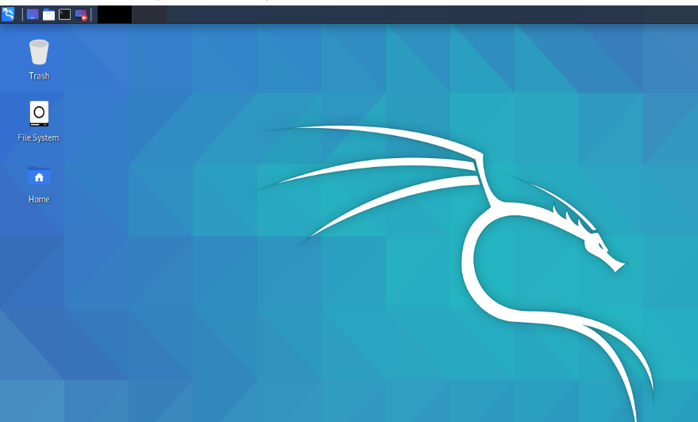

الشكل 1.0

2- نقوم بالضغط على الايقونة باللون الأزرق اعلى اليسار

3- نضغط على Social Engineering Tools كما هو موضح بالشكل التالي

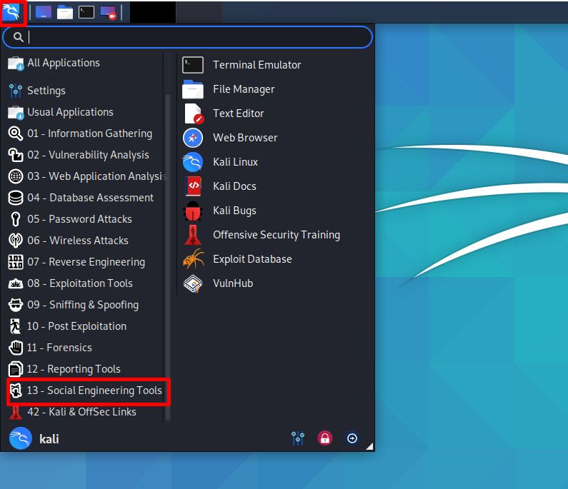

الشكل 1.1

4- بعدها نضغط على Social Engineering Toolkit

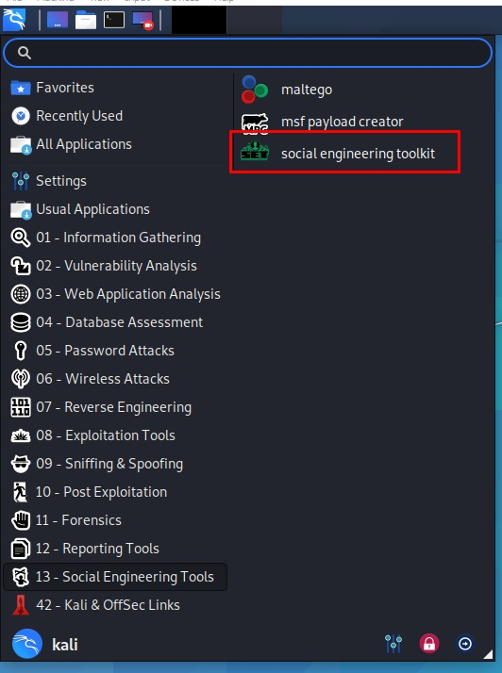

الشكل 1.2

5- بعدها نقوم بتسجيل الخول الى الروت عبر الرمز "kali" كما هو موضح في الشكل

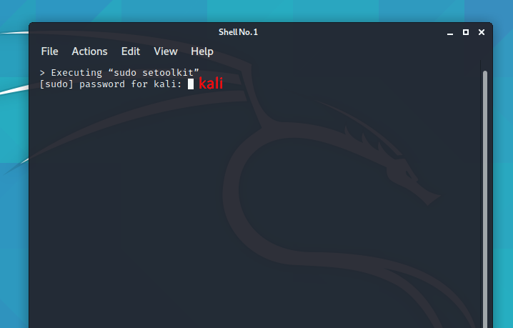

الشكل 1.3

6- بعد الدخول للروت نستخدم امر cd phisher للوصول الى أداة Z phisher

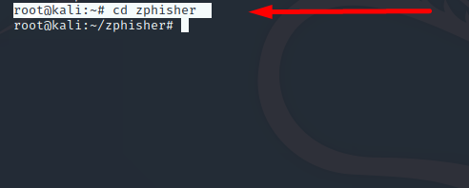

الشكل 1.4

7- بعدها نستخدم الامر 'bash zphisher.sh' للوصول الى قائمة z phisher

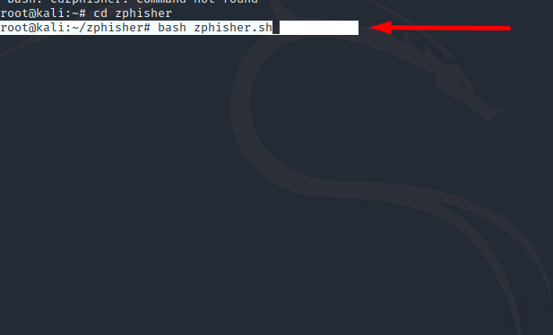

الشكل 1.5

8- بعدها نقوم باختيار البرنامج المراد به الوصول لمعلومات الضحية

**انا قمت باختيار الخيار الثاني Instagram**

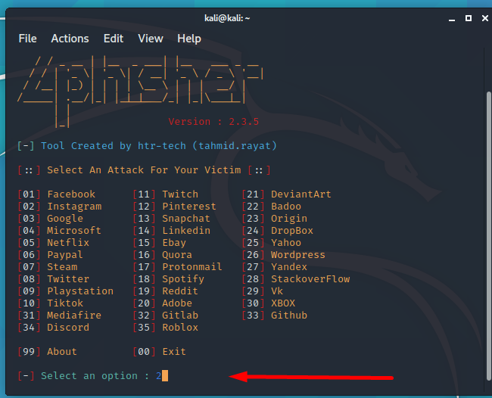

الشكل 1.6

9- نقوم باختيار الصفحة التي ستظهر للضحية

انا اخترت الصفحة التقليدية لتسجيل الدخول

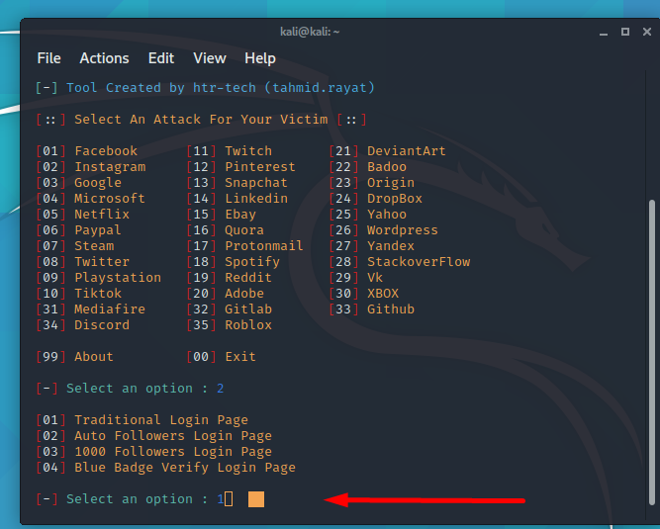

الشكل 1.7

10- نقوم باختيار نوع الصفحة

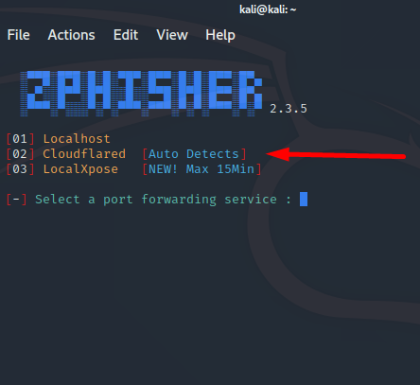

الشكل 1.7

11- بعدها يقوم بسؤالك هل تريد اختيار المنفذ اكتب N

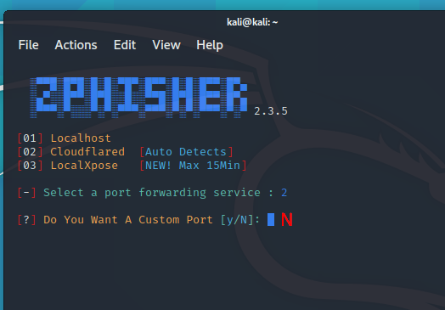

الشكل 1.8

12- بعدها يقوم بسؤالك هل تود تغيير الرابط الخاص بك اكتب N

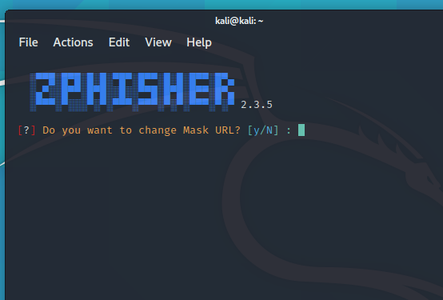

الشكل 1.9

13- بعدها يعطيك رابط التهكير المستخدم ضد الضحية :

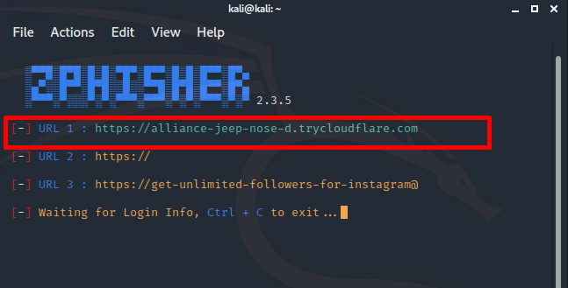

الشكل 2.0

14- نقوم بفتح الرابط ونلاحظ ان الصفحة مشابهة لصفحة تسجيل الدخول على Instagram

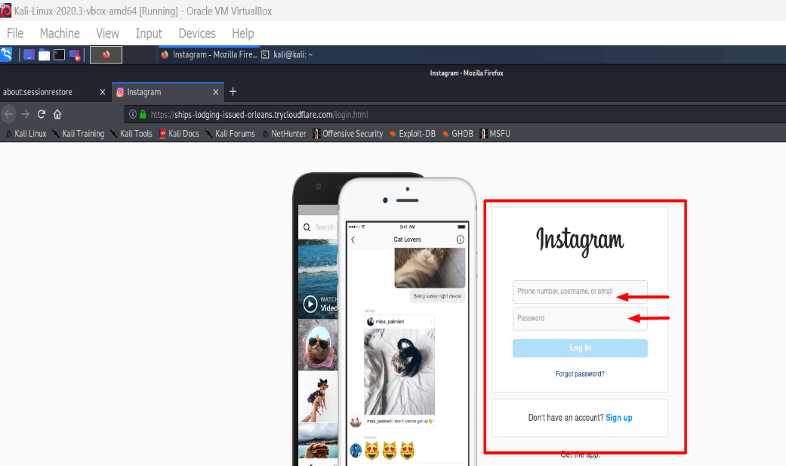

الشكل 2.1

15- بعدها نكتب اسم المستخدم وكلمة المرور ونلاحظ انها موجودة على صفحة كالي لينكس

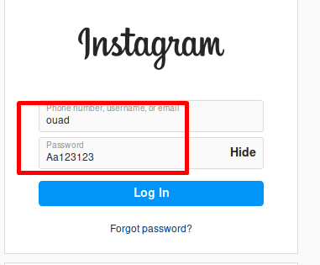

الشكل 2.2

16- سوف يظهر اسم المستخدم وكلمة المرور على كالي لينكس

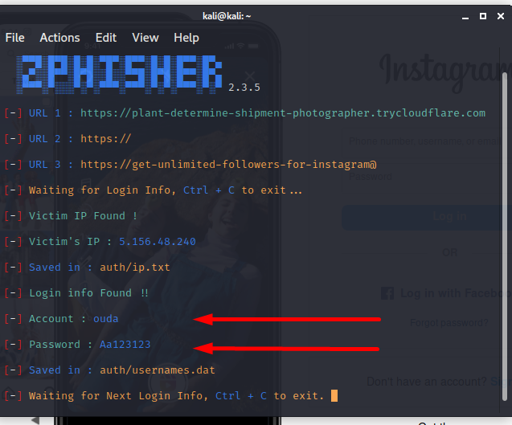

الشكل 2.3

**End**

استكشاف الثغرات الأمنية

Vulnerability analysis

نستخدم أداة **Nessus**في هذا الشرح

اولاً بعد التحميل والتسجيل، تظهر لنا الشاشة بهذا الشكل

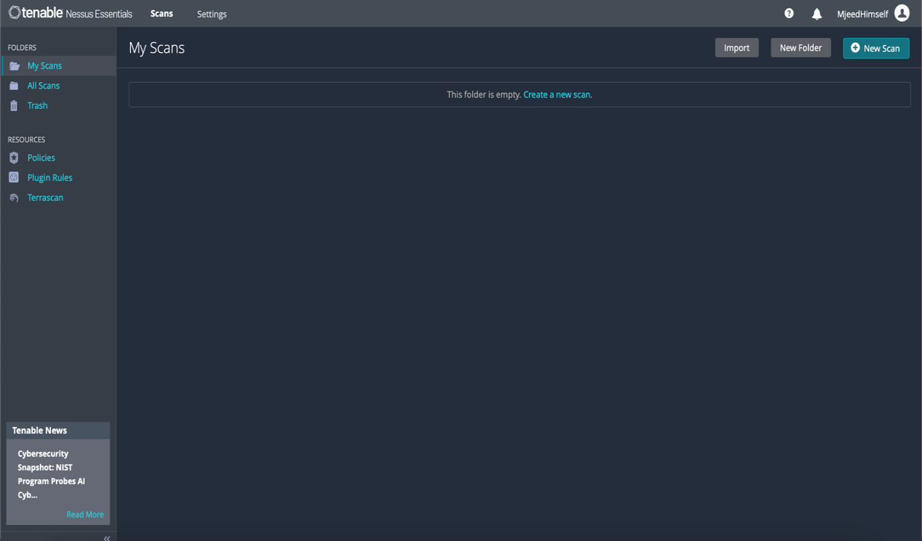

نقوم باختيار New Scan

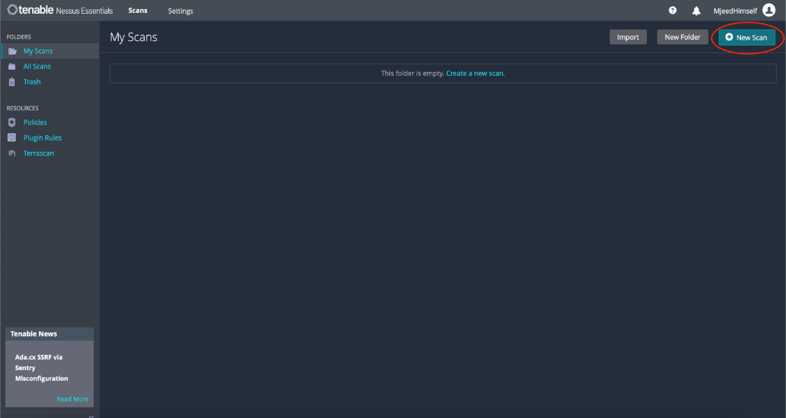

ثم نختار Host Discovery

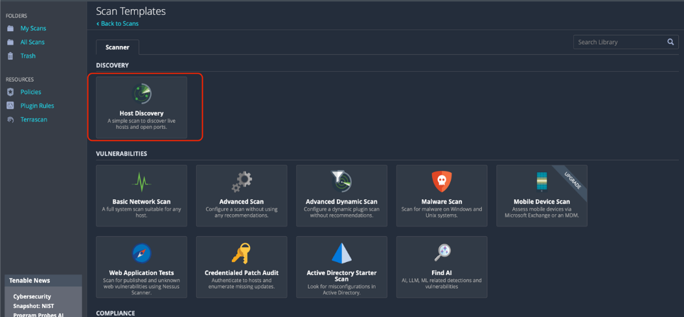

نقوم بعنونة هذا البحث ووضع عنوان IP للجهاز المستهدف

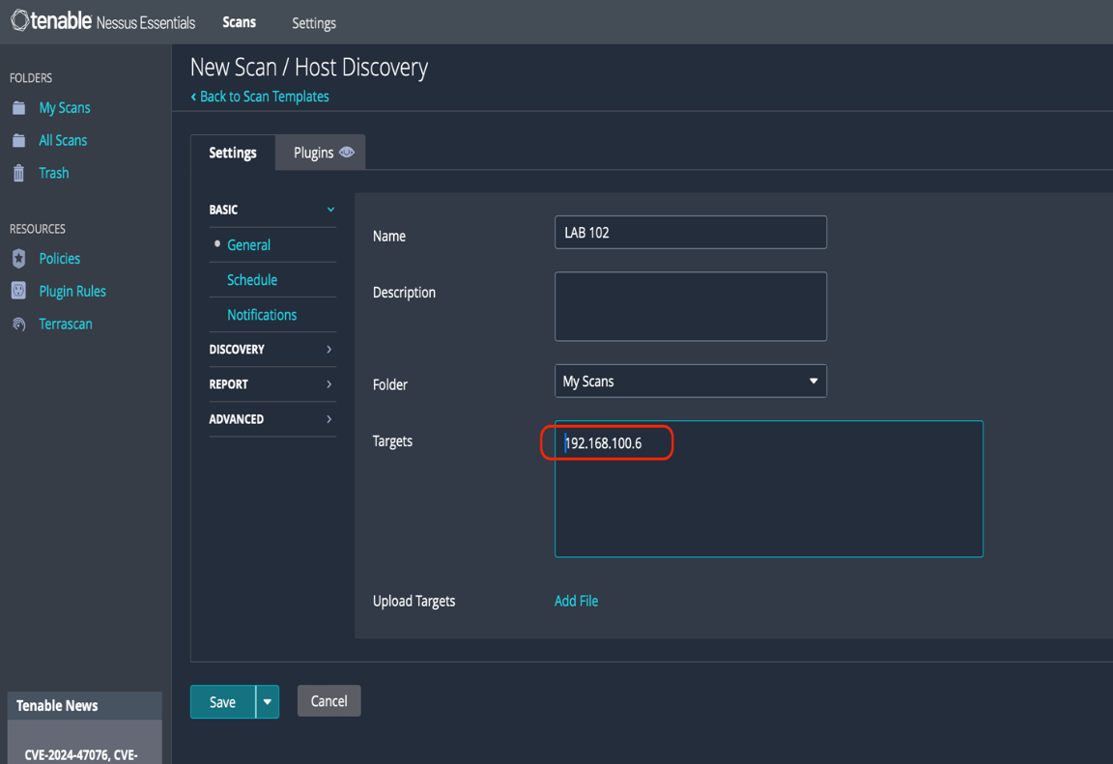

بعدها نقوم بالحفظ

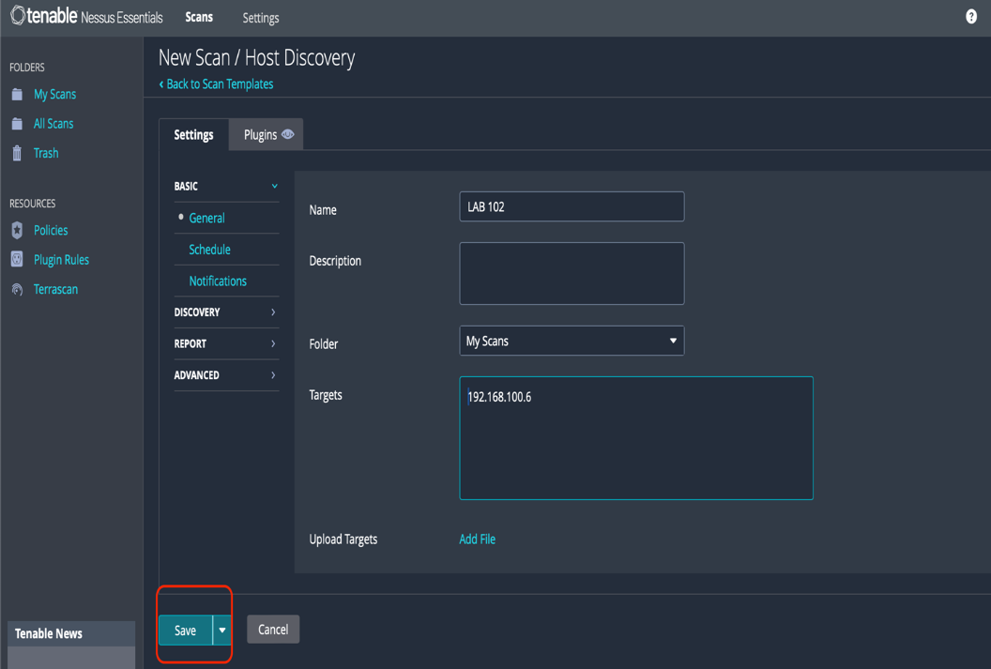

بعدها نضغط على زر التشغيل لبدء البحث

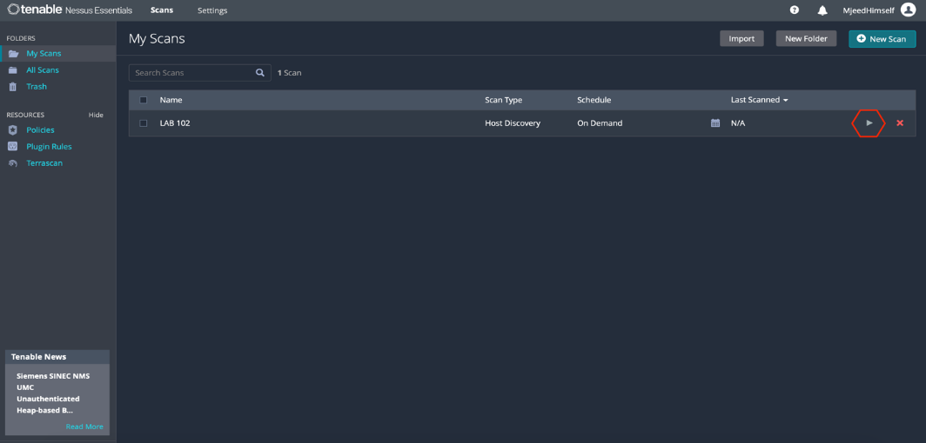

بعدها نقوم بالضغط على هذا المستطيل لفتح ملف البحث

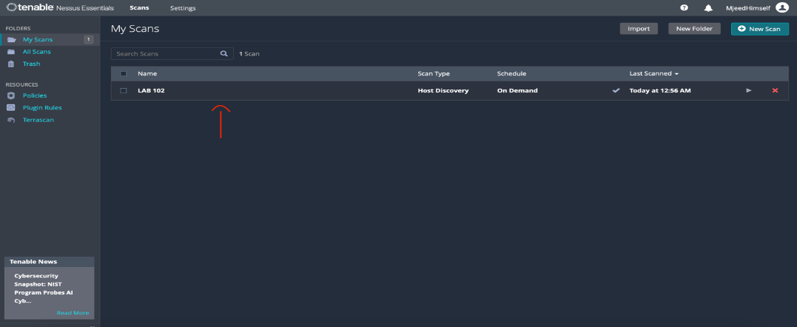

كما نلاحظ لا يوجد ثغرات امنية او حساسة على هذا الجهاز من خلال الرسم البياني هنا

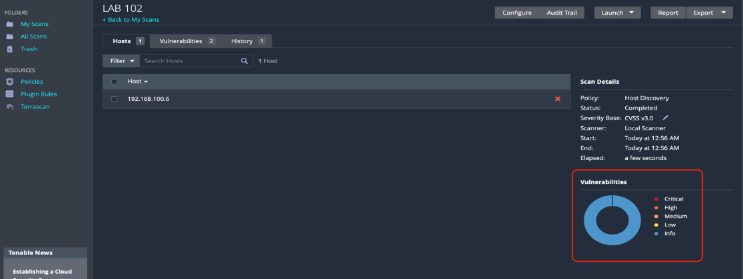

بعدها نقوم بالضغط هنا لمعرفة الثغرات الموجودة على الجهاز

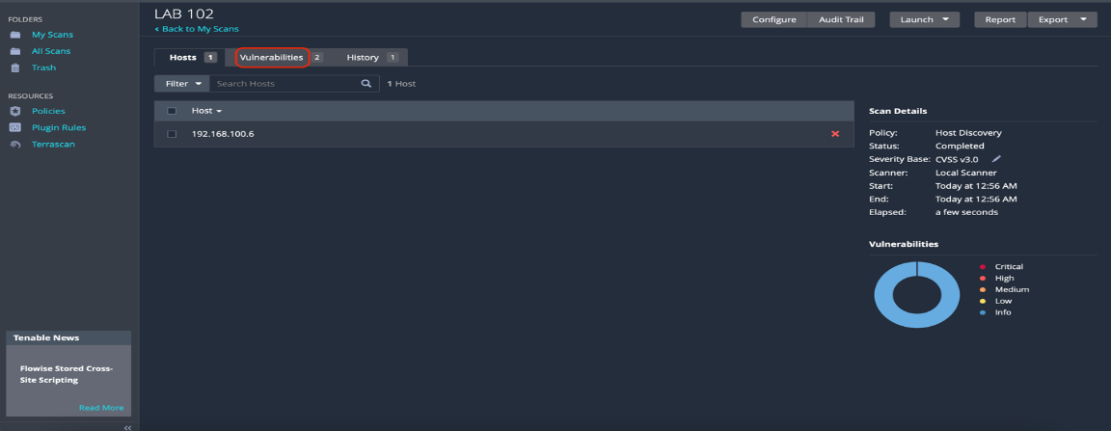

هنا تظهر لنا هنا ماهي الثغرات الموجودة

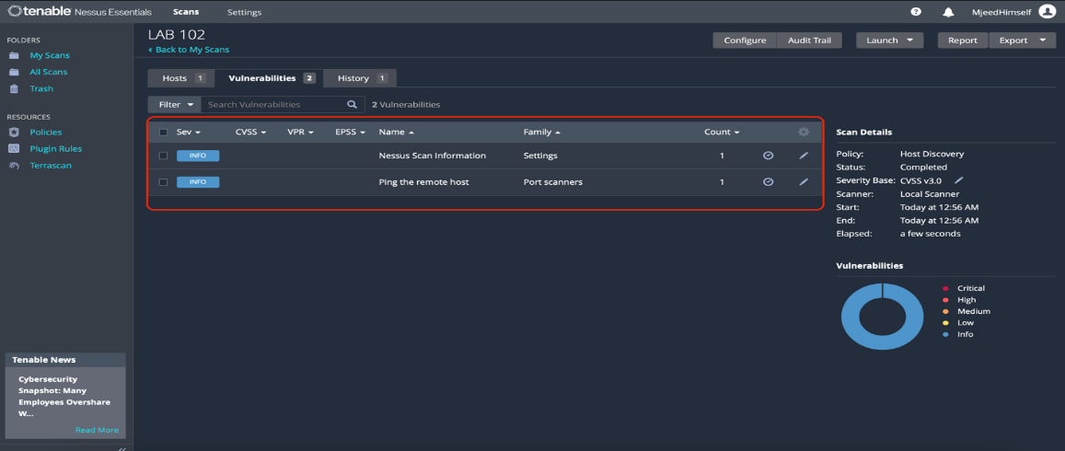

كما نلاحظ هذه الثغرات ليست خطيرة او حساسة لأنها باللون الأزرق هي مجرد معلومات عامة عن الجهاز

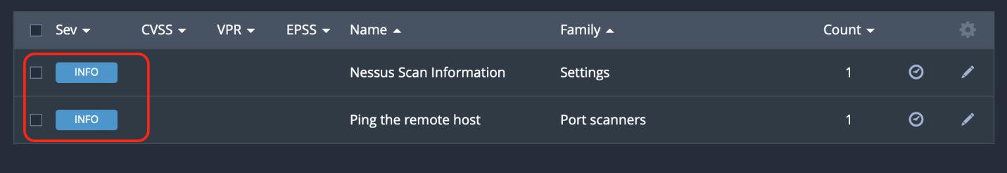

**End**

هجمات تعطيل الخدمة

**Denial of service (DOS)**

أولا نقوم بفتح kali-Linux terminal

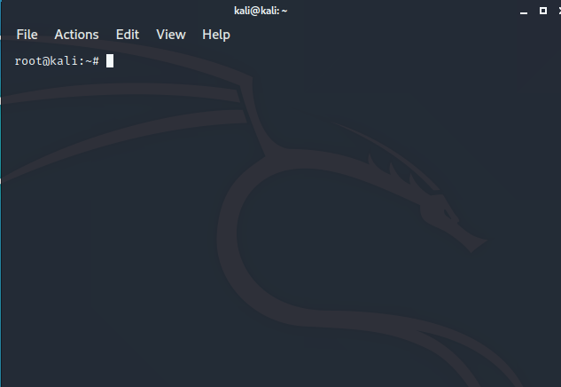

نفتح أيضا Windows 7 task management

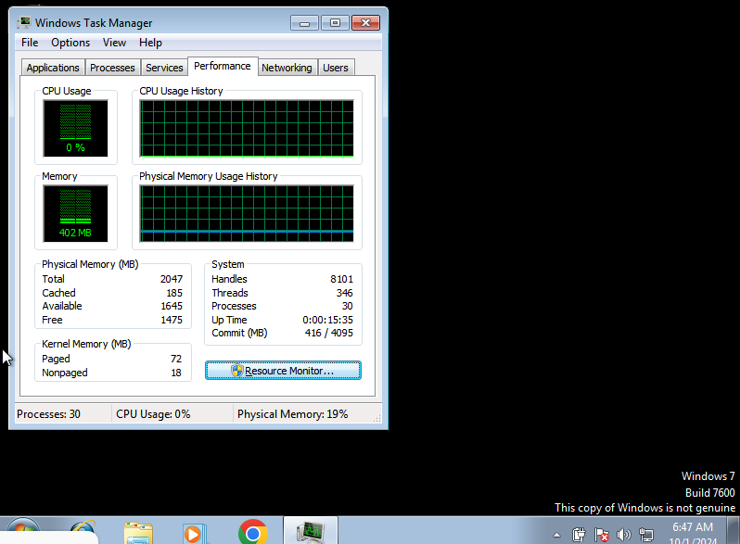

نطبق الامر على kali-Linux

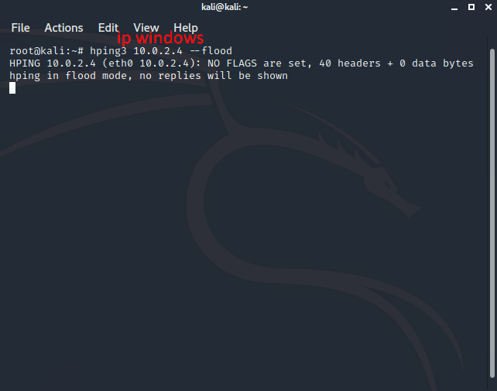

بعد تطبيق الامر في kali نشاهد ارتفاع الاداء في windows كما هو موضح

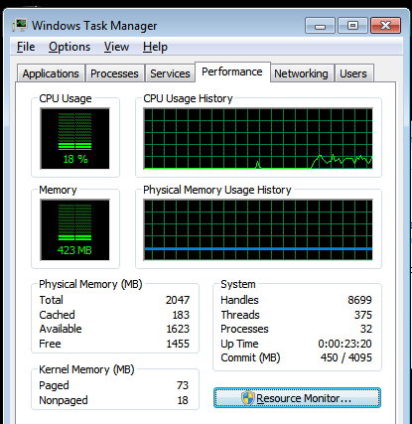

End

كسر كلمة المرور

Password Cracking

**نقوم بتحميل ophcrack**

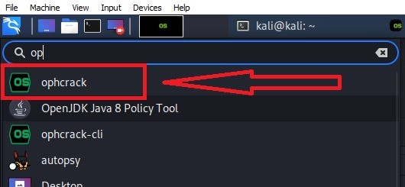

**نحتاج تنزيل أدوات لعمل ophcrack**

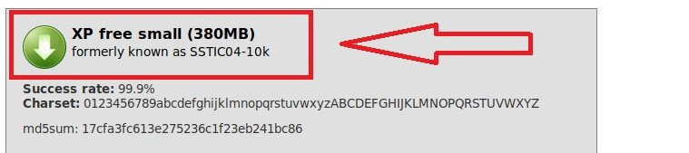

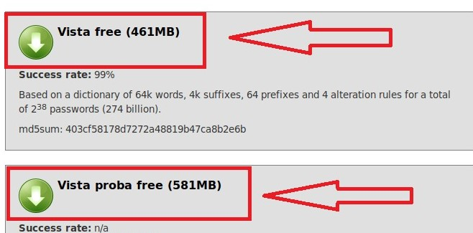

**نقوم بتحميل الأدوات المساعدة**

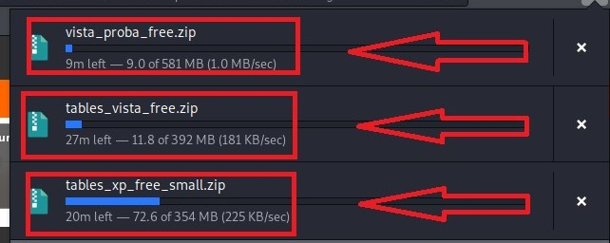

**نقوم بفك ضغط الملفات المحملة (نكرر العملية على جميع الأدوات المحملة)**

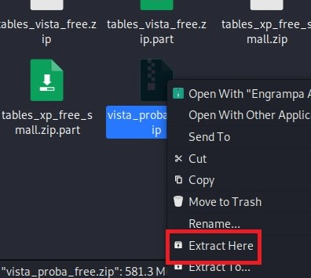

**بعد فك ضغط الملفات نقوم بتثبيت الأدوات المنزلة**

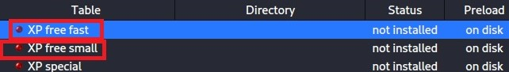

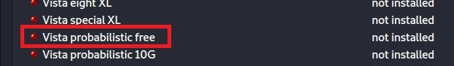

**للتثبيت ندخل على الأداة المحملة ونثبتها (نكرر العملية على جميع الأدوات المحملة)**

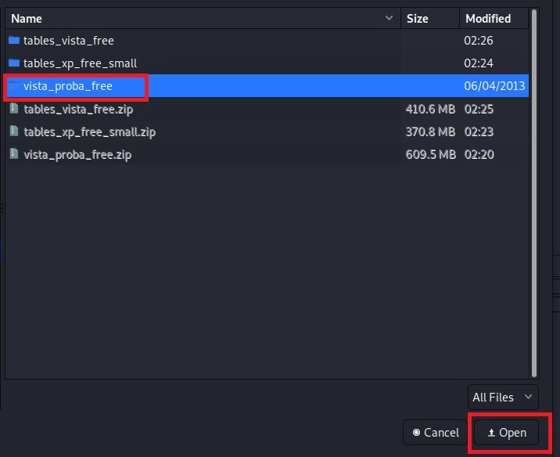

نحتاج هاش لتطبيق الأداة

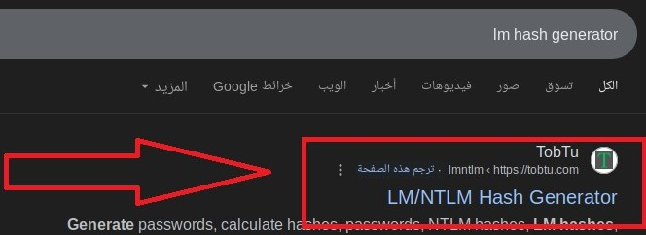

ننسخ الهاش

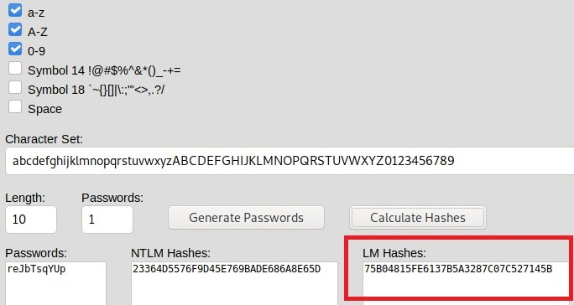

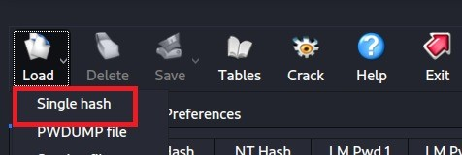ندخل ونجرب الأداة

نلصق الهاش بالفراغ

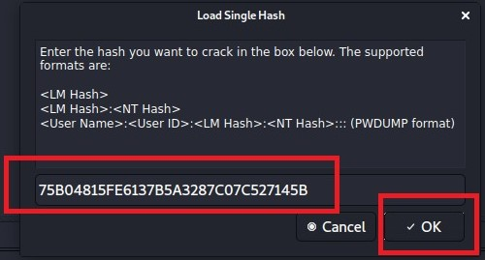

بعد عملية الاختراق

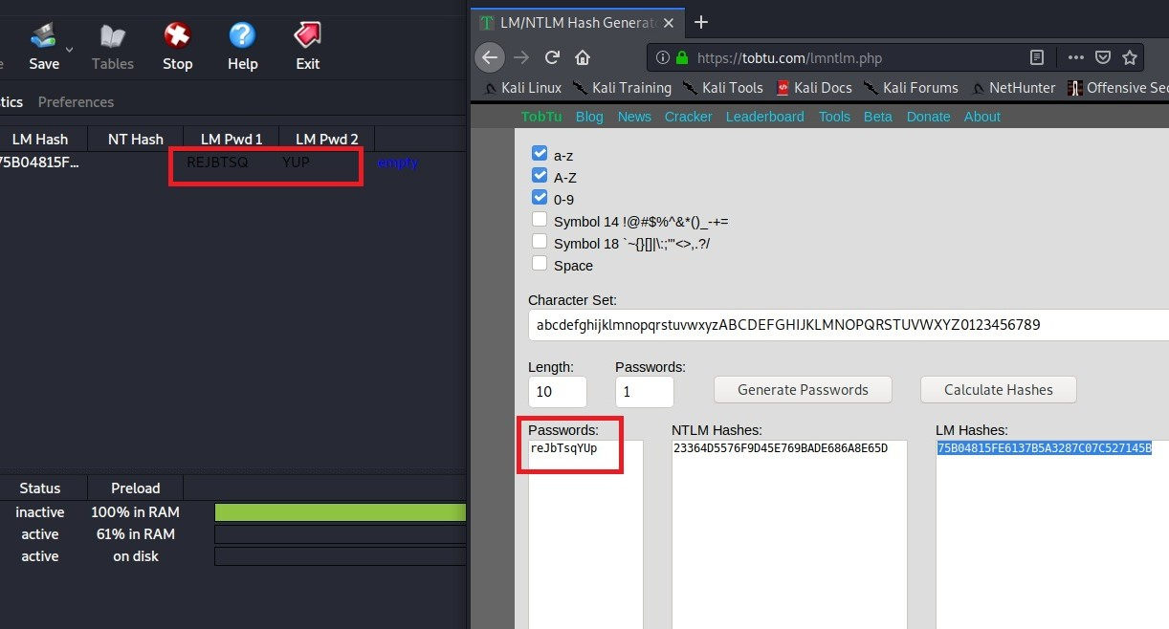

End

Bitlocker

في البداية لابد لك ان تعرف ان الـ Bitlocker أداة لتشفير القرص الصلب او الأقراص الخارجية وسنستعرض كيفية تطبيقه على Windows 10

أولا نقوم بالذهاب الى Edit group policy

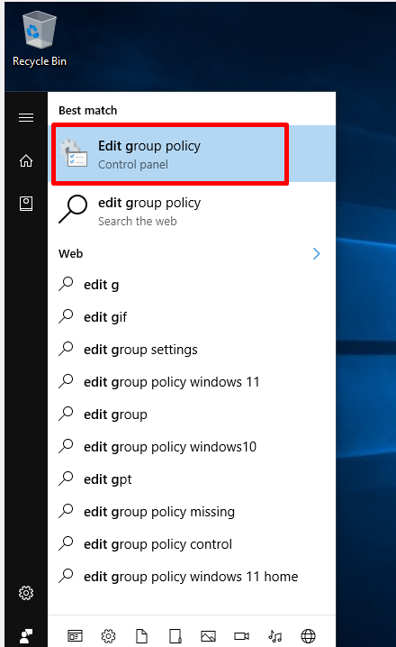

ثم نذهب الى Administrative Templates

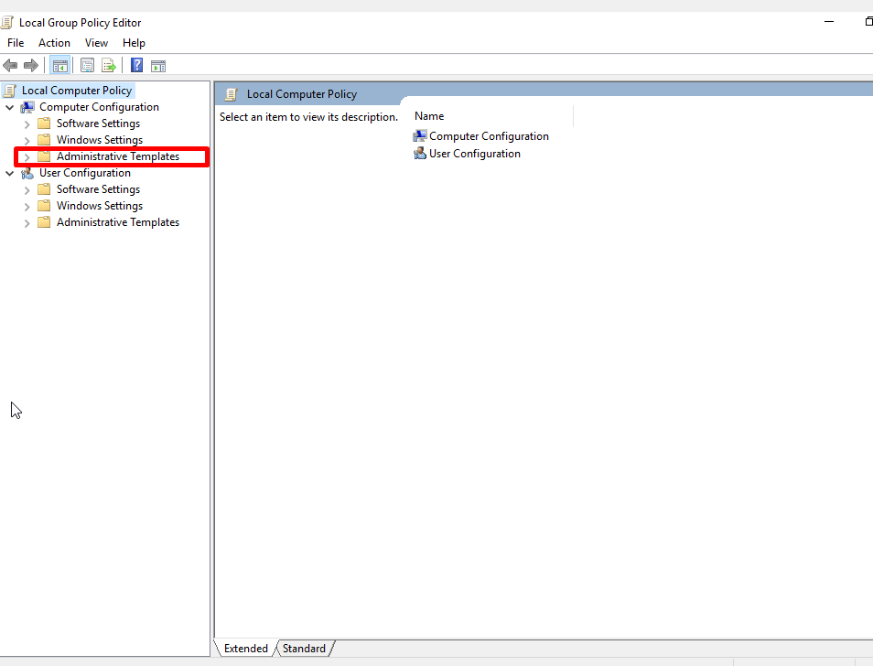

ثم Windows Components

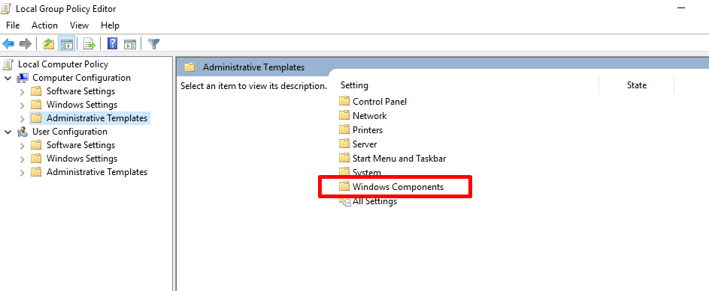

ثم Bitlocker Drive Encryption

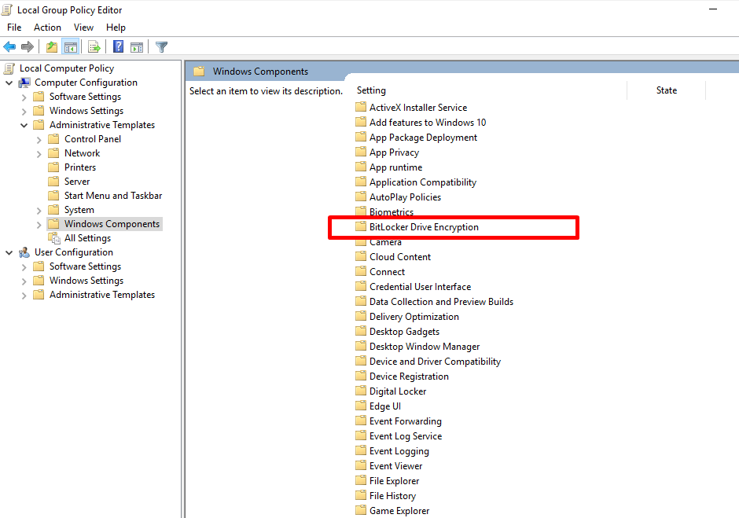

ثم Operating System Drives

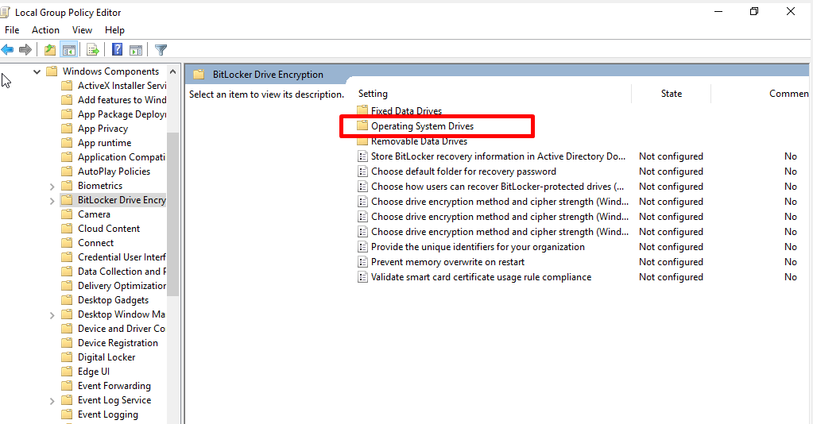

ثم Require Additional Authentication at Startup

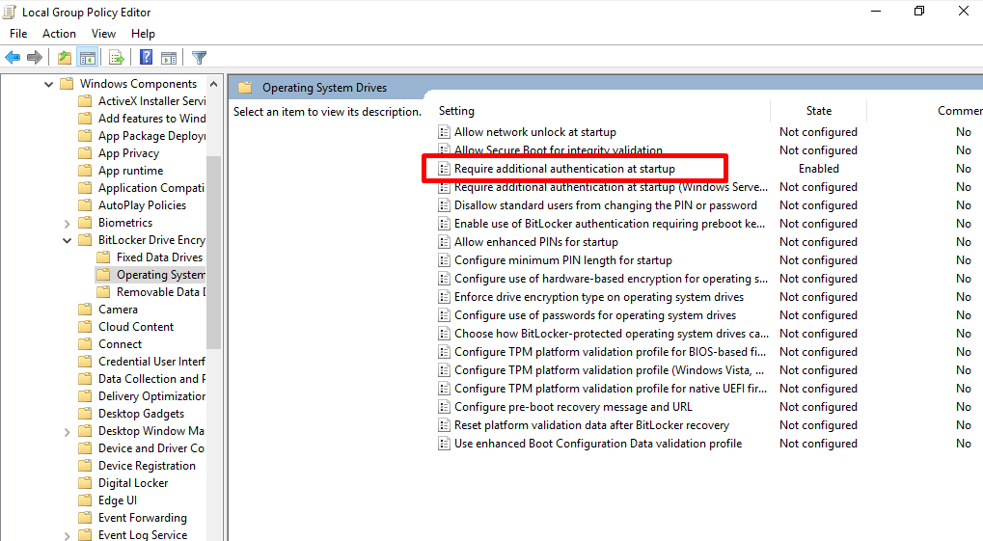

وتأكد انها Enable وعلامة الصح كما هو موضح بالشكل واضغط على APPLY ثم Ok

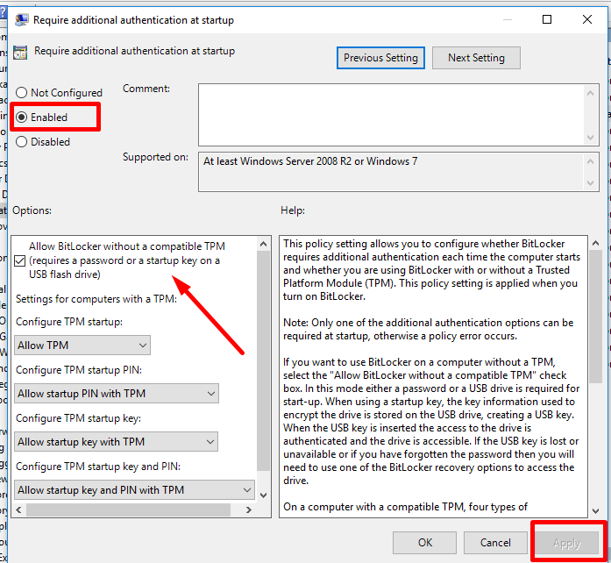

بعد ذلك نذهب الى Control Panel

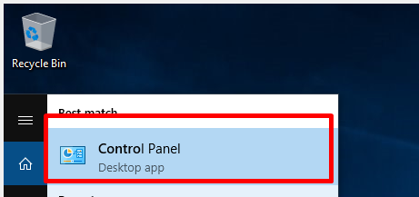

ثم System And Security

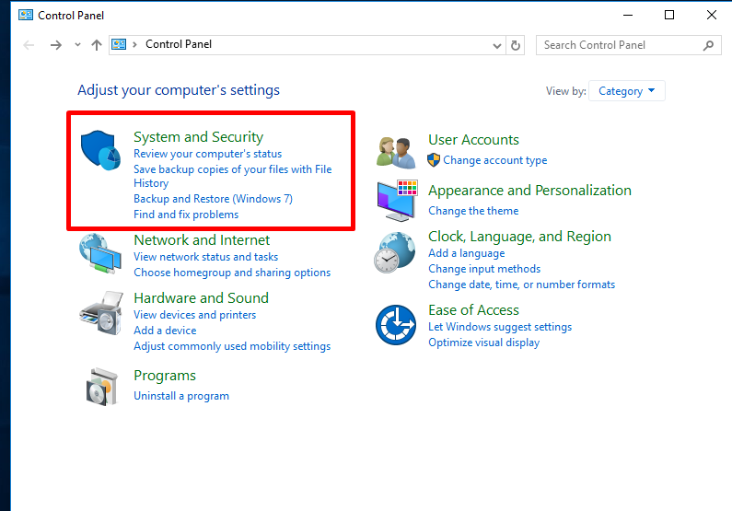

ثم Bitlocker Drive Encryption

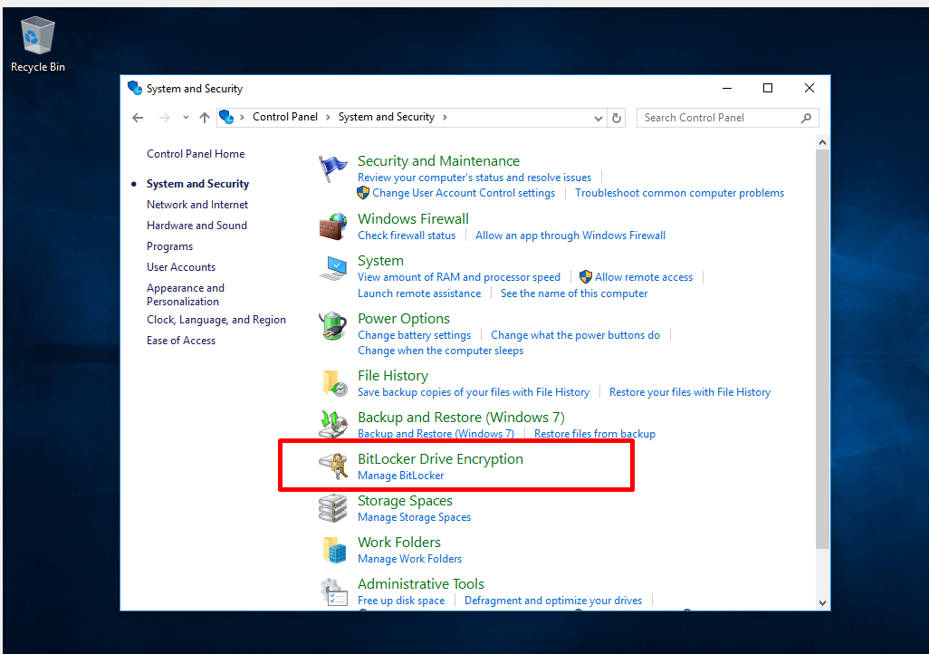

ثم نقوم بتشغيل الـ Bitlocker

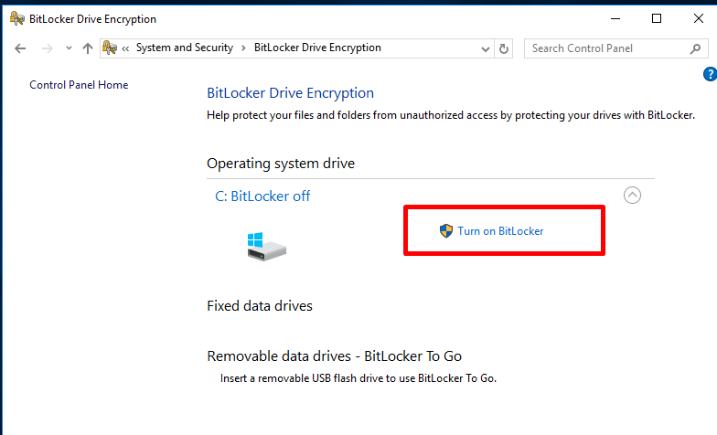

هنا تقوم باختيار عملية الغاء القفل انا سوف اختار كتابة كلمة المرور Enter a password

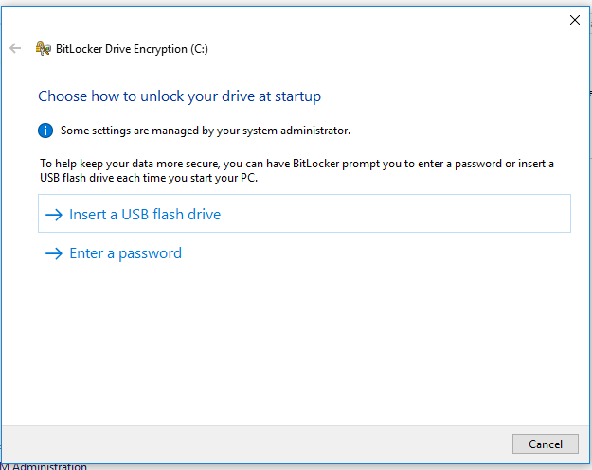

هنا نقوم بكتابة الـ Password

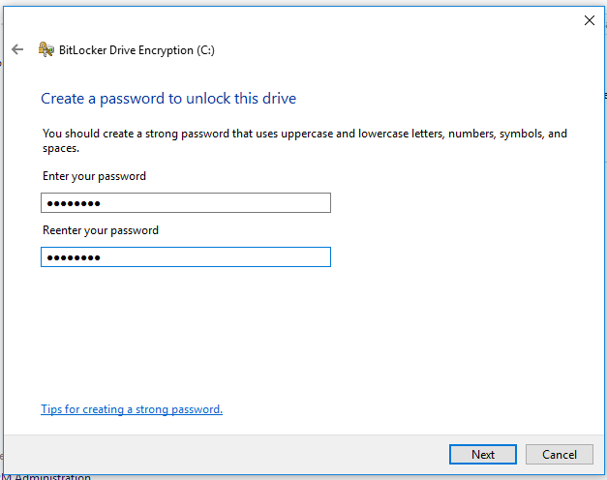

هنا تختار طريقة استعادة مفتاح كلمة المرور انا سوف احفظه بالملفات

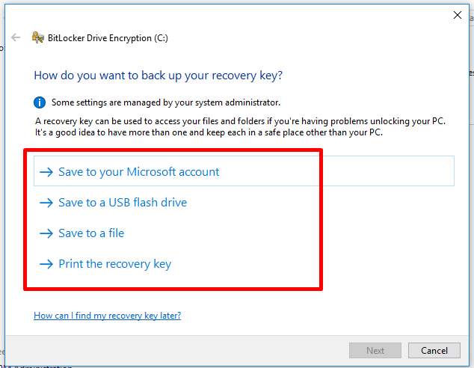

نقوم بحفظ مفتاح الاستعادة بالملفات

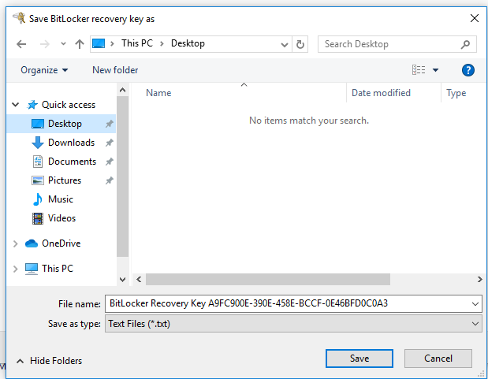

هنا تختار تشفير المساحة المستخدمة من القرص فقط لضمان أداء أسرع للكمبيوتر

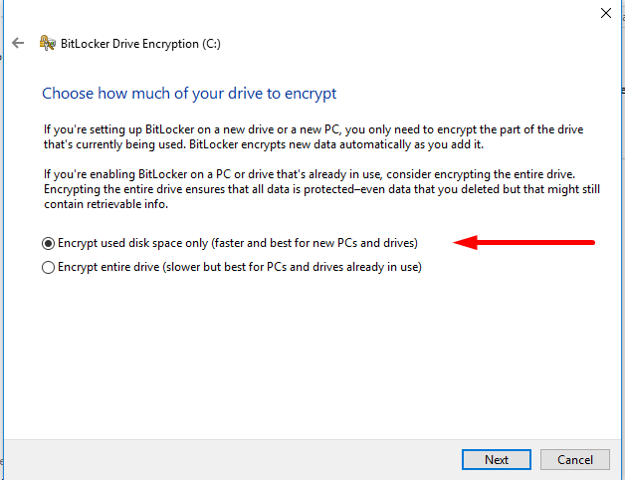

هنا نقوم باختيار وضع التشفير

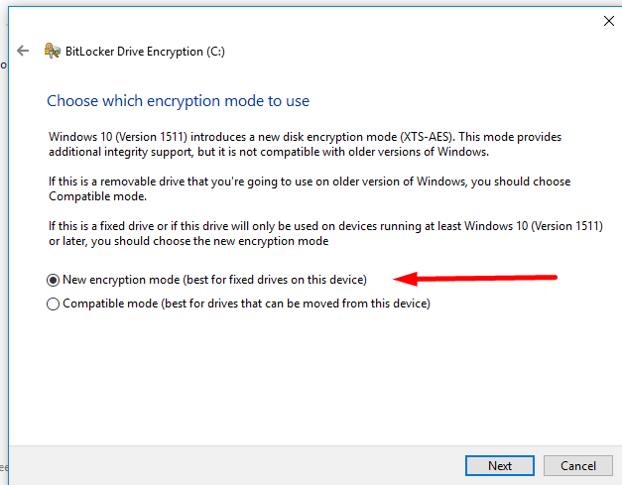

هنا نقوم بتشغيل الـ Bitlocker

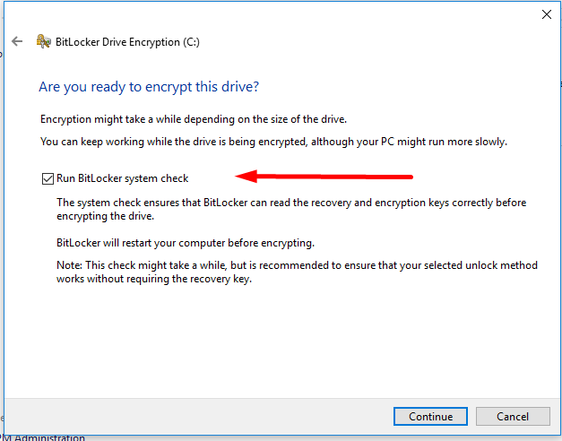

من اجل تشغيل الـ Bitlocker نقوم بإعادة تشغيل الكمبيوتر

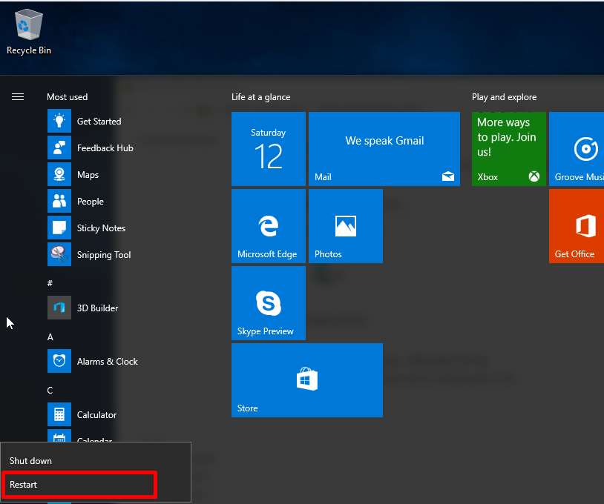

إذا ظهرت لك مثل هذه الشاشة فهذا يدل على أنك قمت بتطبيق الـ Bitlocker على الهار دسك

فقط اكتب الرمز الذي وضعته في الخطوات السابقة وتقوم بتسجيل الدخول الى جهازك.

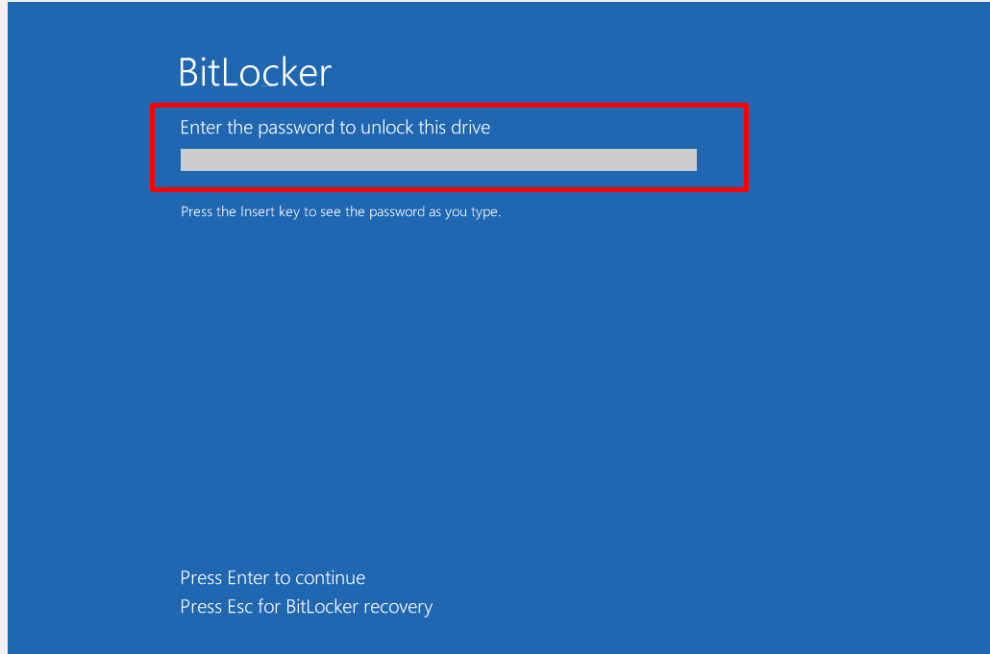

الى هنا نقوم بتسجيل الدخول الى الجهاز وهكذا قد طبقنا الـ Bitlocker على الكمبيوتر

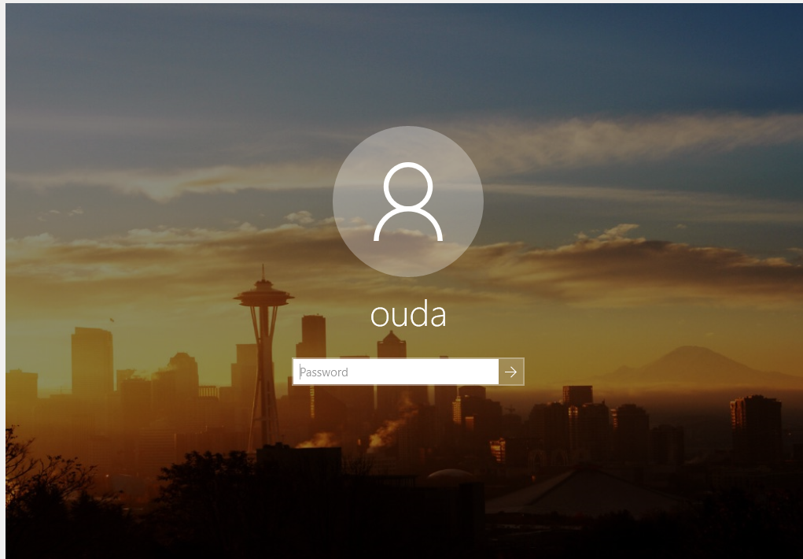

End

**SQL Injection**

الـ SQL Injection هو عبارة عن حقن قواعد البيانات باكواد للوصول الى معلومات حساسة مثل حسابات المستخدمين والارقام السرية

سنستخدم في هذا الشرح Kali-Linux و Metasploitable2

في البداية نقوم بتشغيل جميع الانظمة kali و metasploitable2

بعدها نفتح المتصفح في kali



بعدها نقوم بادخال عنوان ال IP الخاص ب metasploitable2

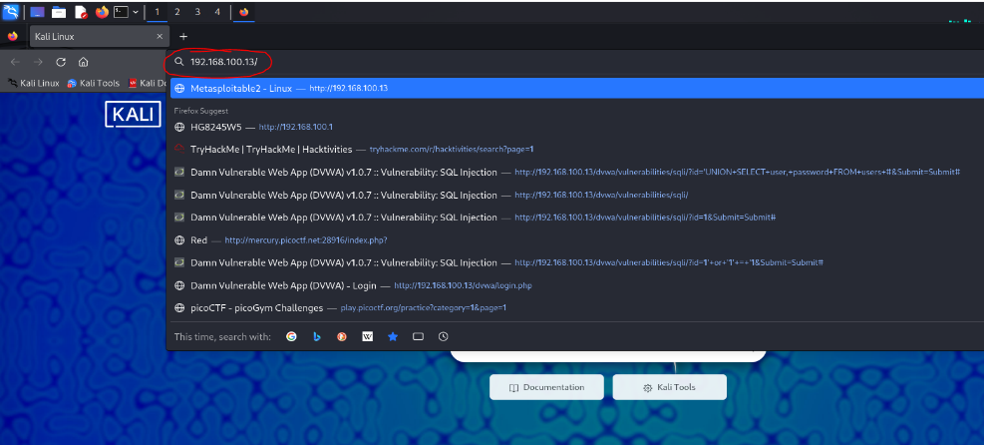

بعدها نقوم باختيار DVWA

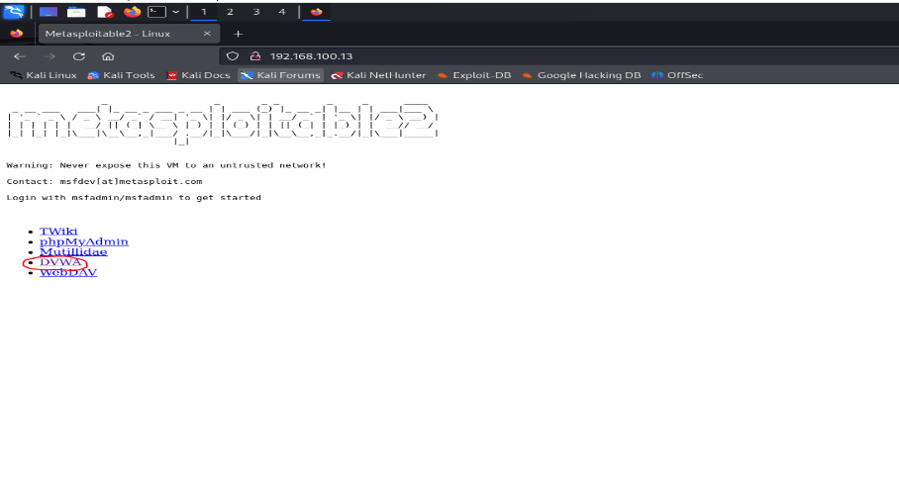

بعدها نسجل الدخول على الصفحة بواسطة

اسم المستخدم admin

كلمة المرور password

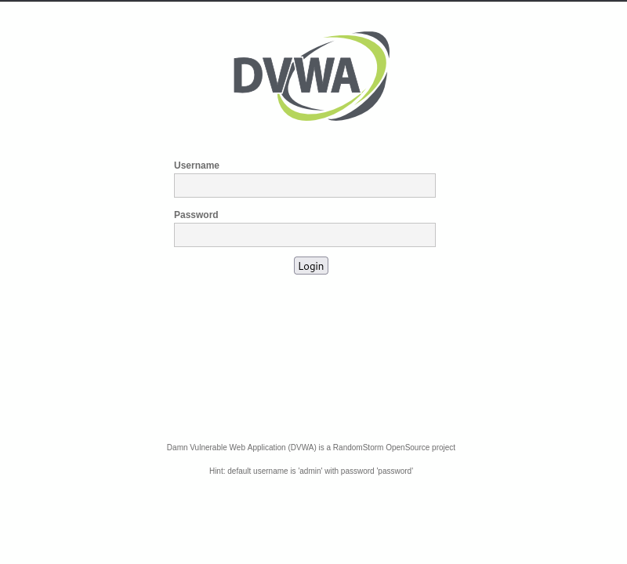

بعد تسجيل الدخول نذهب الى خانة الأمان

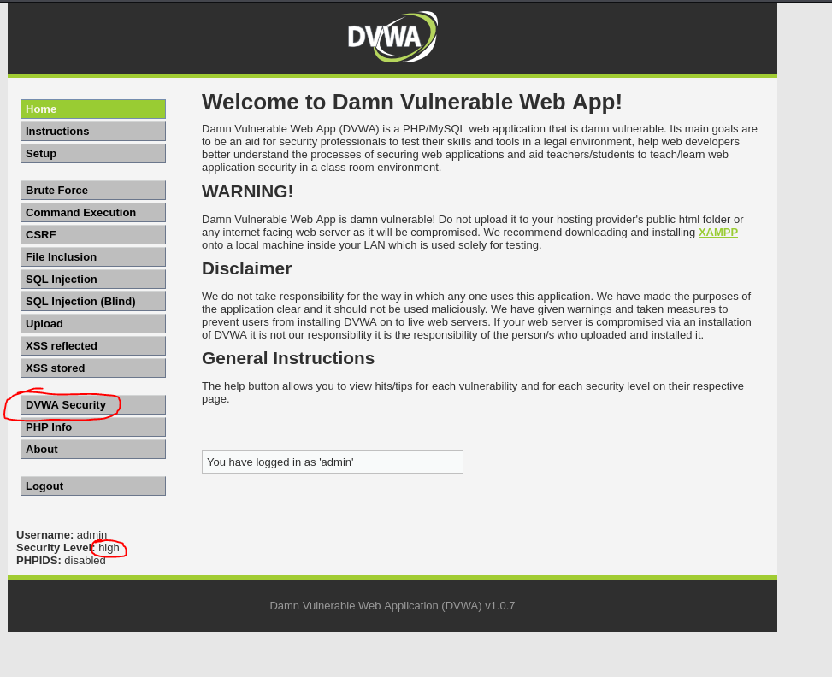

بعدها نقوم بتقليل الامان الى low

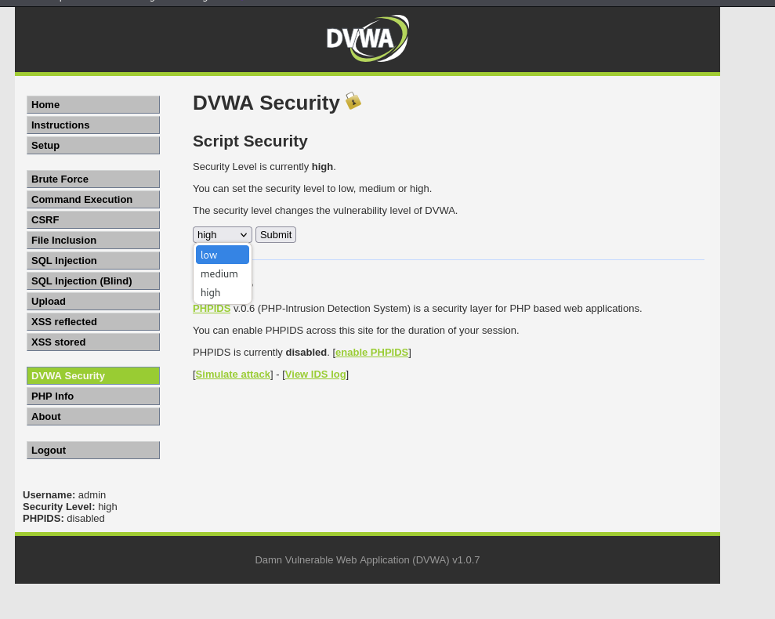

بعدها نذهب الي خانة SQL Injection

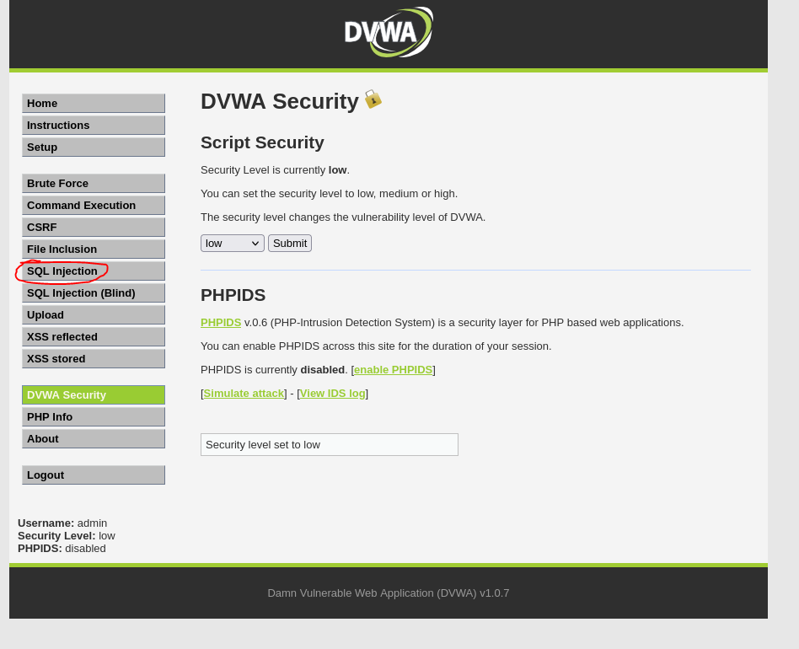

هنا يفترض ان نضع الكود ليجلب لنا البيانات الخاصة بأسماء المستخدمين وكلمات المرور

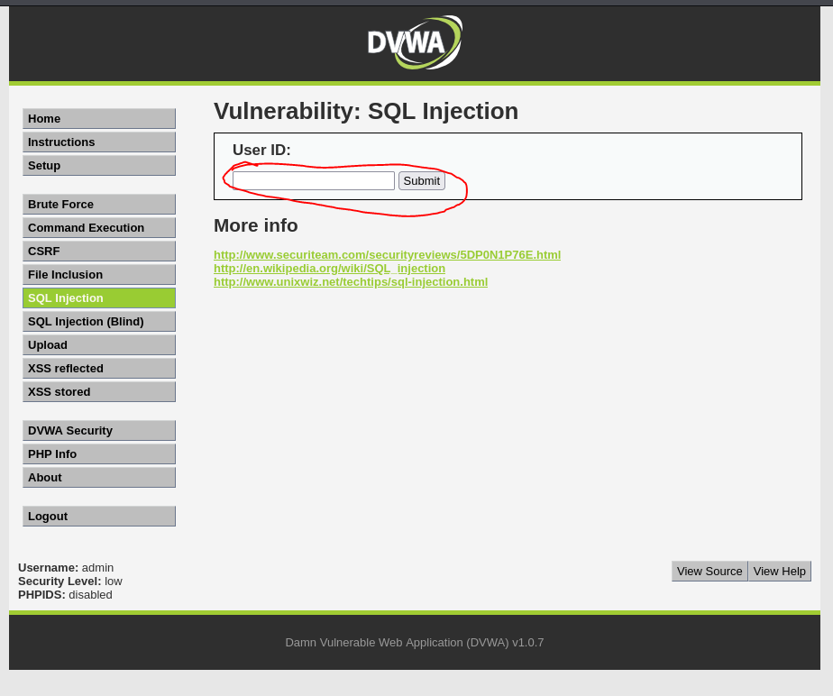

سوف نضع هذا الكود

'UNION SELECT username, password FROM users #

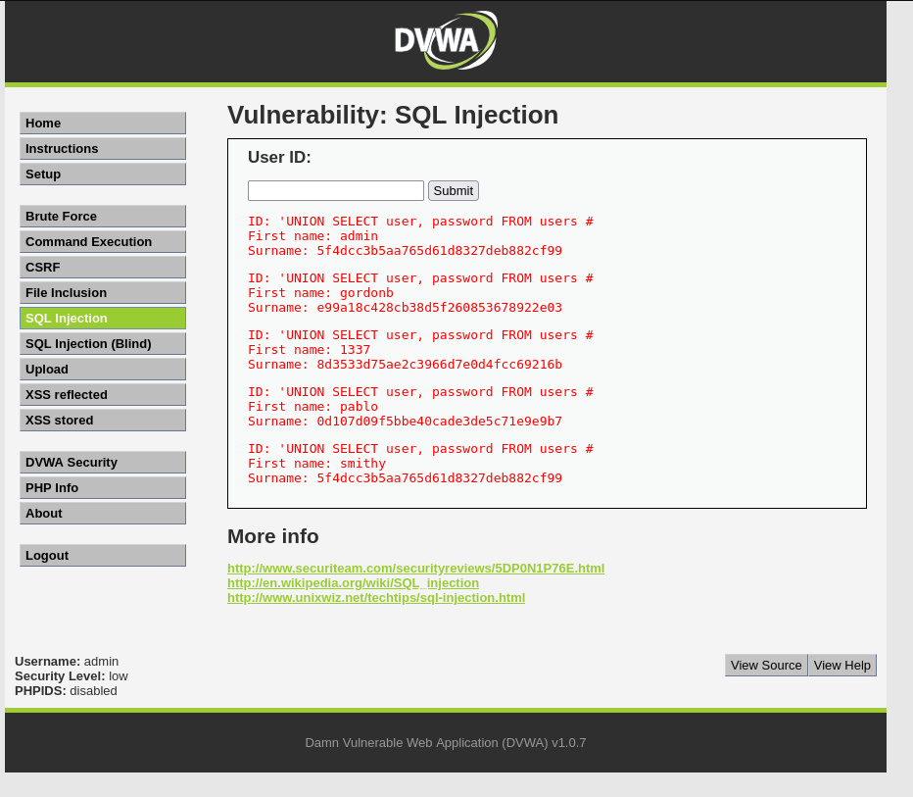

كما نلاحظ تم جلب بيانات المستخدمين مع كلمات المرور

End

**Sniffing**

أولا سنقوم بمراقبةWindows داخل الشبكة من Kali-Linux

نبدأ بالدخول على Kali-Linux ومن ثم الدخول على ايقونة Sniffing and Spoofing

ثم الدخول على Ettercap-graphical

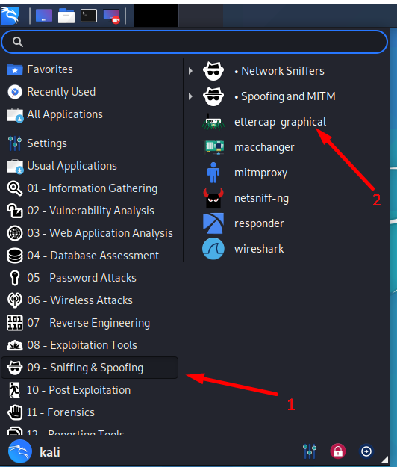

سيطلب كلمة مرور للدخول ثم Authenticate

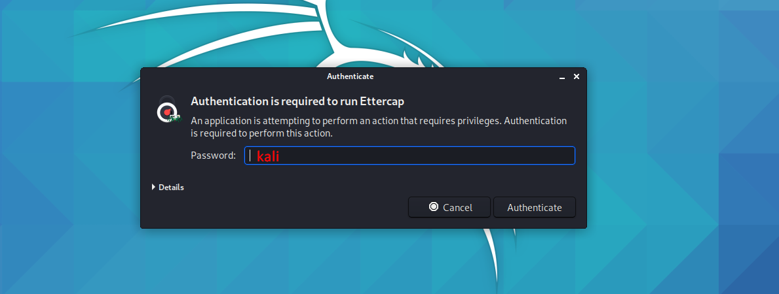

بعد الدخول ستظهر القائمة أدناة، ثم الضغط على علامة الصح

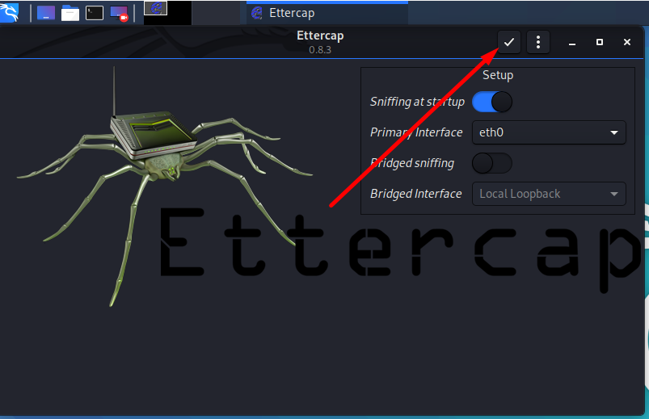

نريد معرفة الأجهزة المتصلة بالشبكة لمراقبة الجهاز الذي نريده من خلال الخطوات الموضحة في الصور ادناه

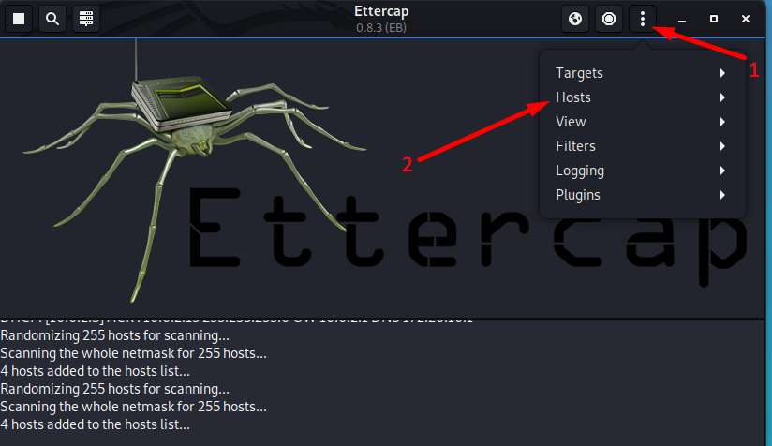

ستظهر القائمة التالية ثم الضغط على Host list لعرض الأجهزة المتصلة بالشبكة

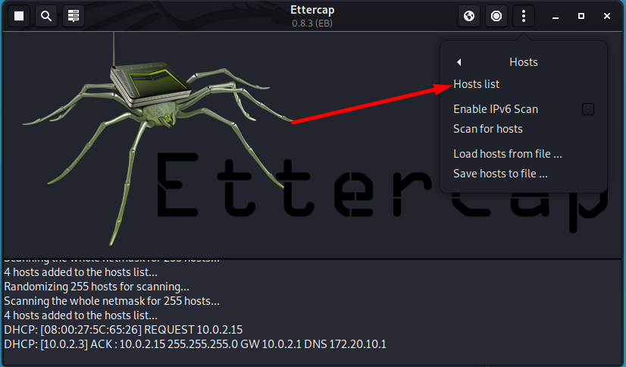

من خلال هذه الخطوات ستظهر جميع الأجهزة المتصلة

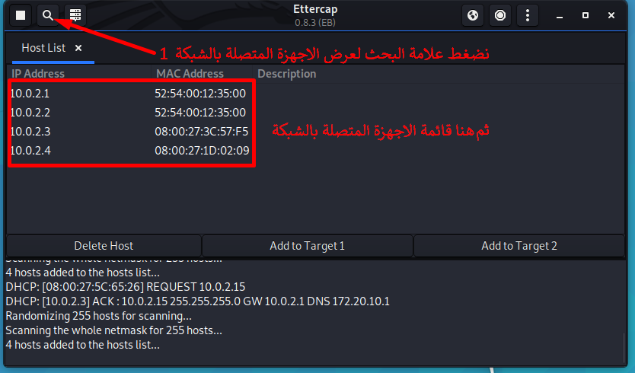

الان نحدد الجهاز المراد مراقبته عن طريق رقم الـ IP

وكما نلاحظ ان Ip جهاز "الضحية" موجود

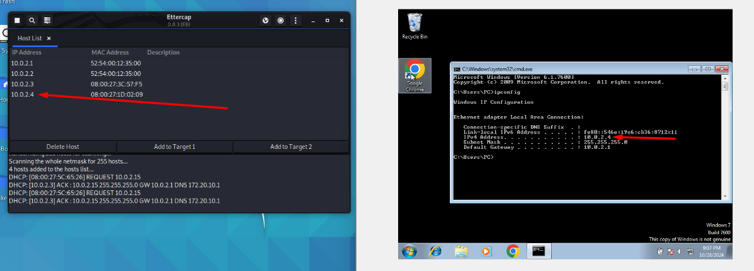

سنحدده كضحية لمراقبته، بوضعه كـ Target1

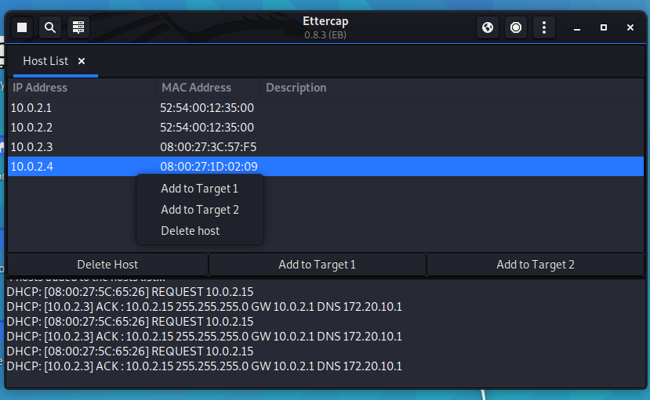

سنفعل أداة Sniffier

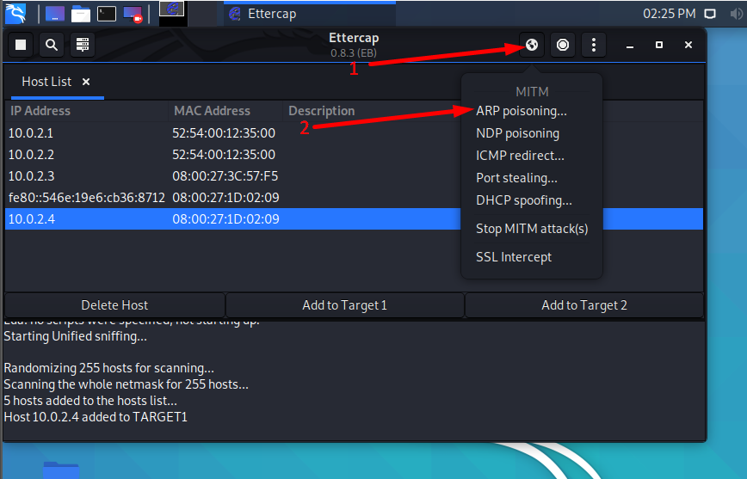

الان سنذهب الى جهاز الضحية ثم ندخل على أي موقع يتطلب ادخال بيانات على سبيل المثال موقع testphp وسندخل user & password

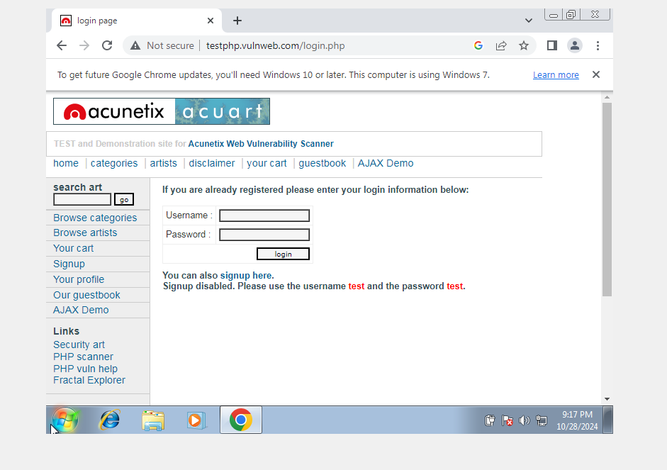

هنا تم مراقبة الضحية والحصول على البيانات الخاصة به

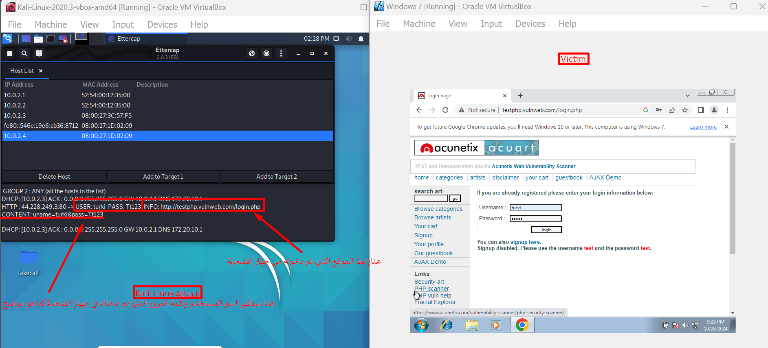

End

**ARP Poisoning by Ettercap**

**نستخدم أداة في هذا الشرح Ettercap**

1. في البداية نقوم بفتح Kali Linux

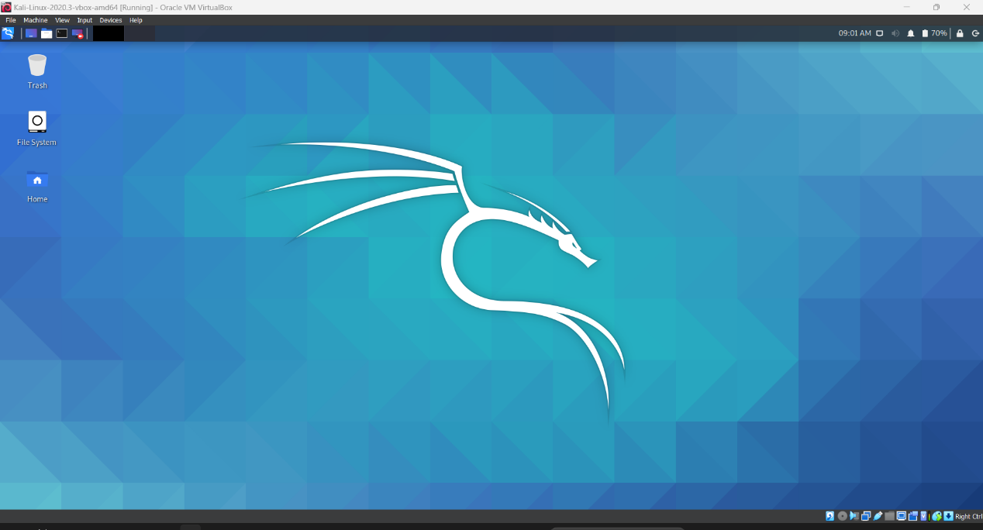

1.0 الشكل

1. نقوم بالضغط على كلن من Sniffing & Spoofing ثم Ettercap-graphical

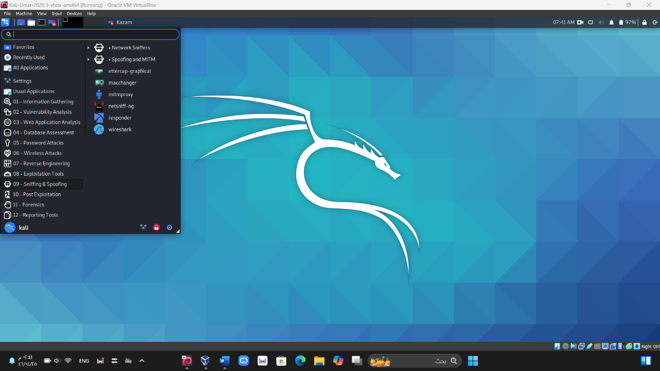

1.1 الشكل

1. ثم نقوم بإدخال كلمة المرور

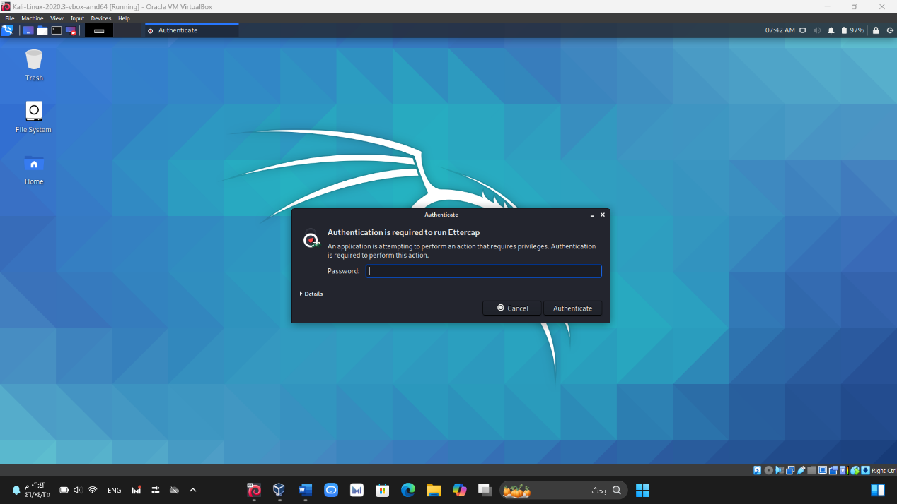

1.3 الشكل

1. نقوم بالضغط على القبول

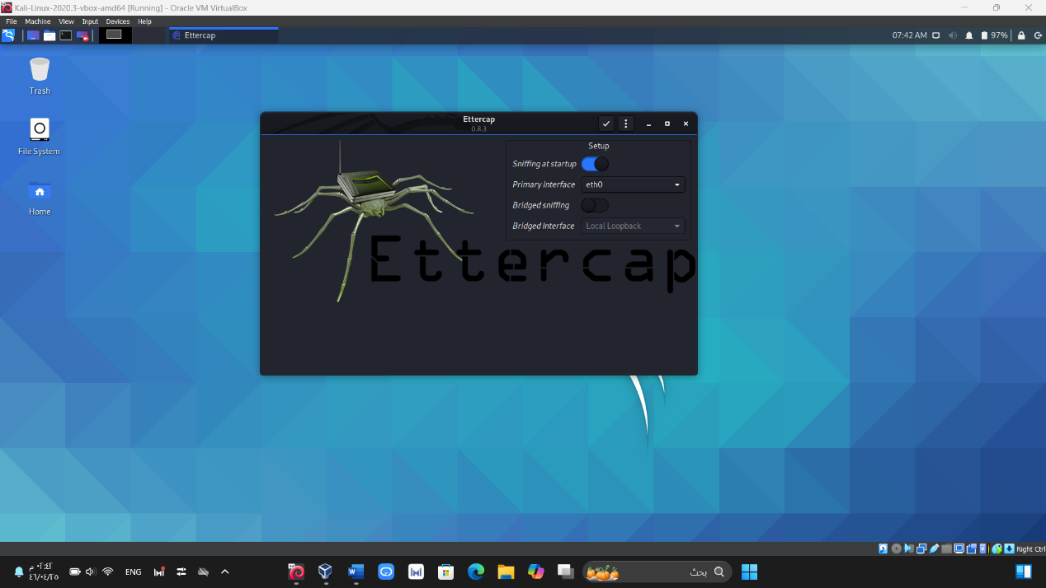

1.4 الشكل

1. نقوم بالضغط على المسح الضوئي

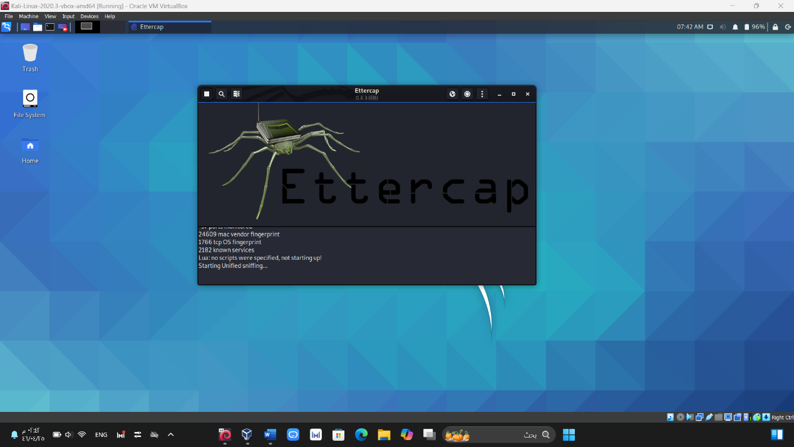

1.5 الشكل

1. والان بدا المسح الضوئي

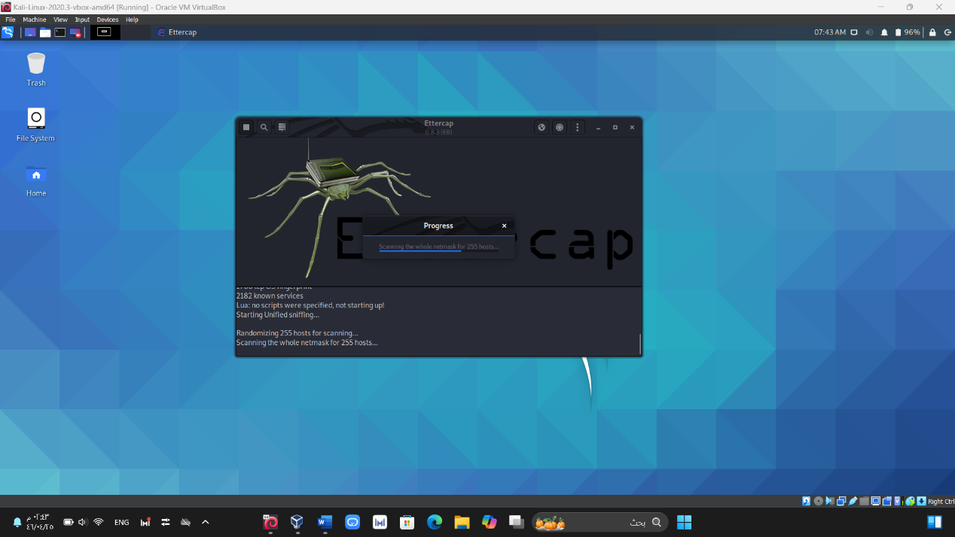

1.6 الشكل

1. بعد انتهاء المسح الضوئي نقوم بالضغط على قائمة المضيفين كما هو موضح بالشكل

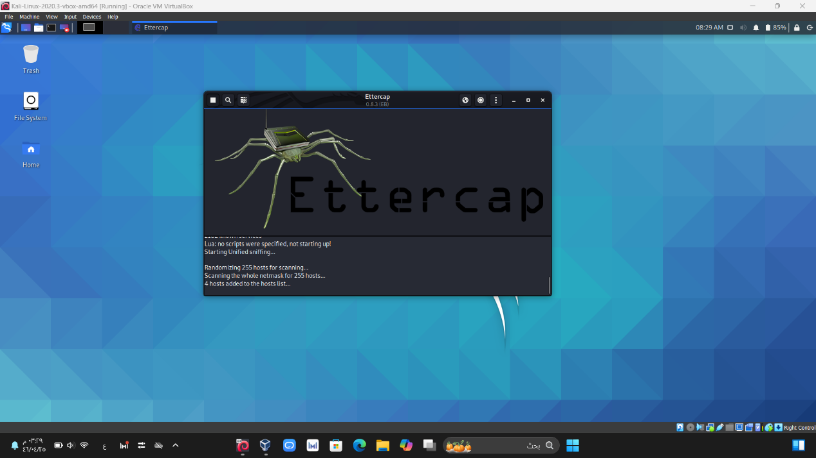

1.7 الشكل

1. نحدد عنوان IP للهدف ونقوم بإضافته لـ Target1

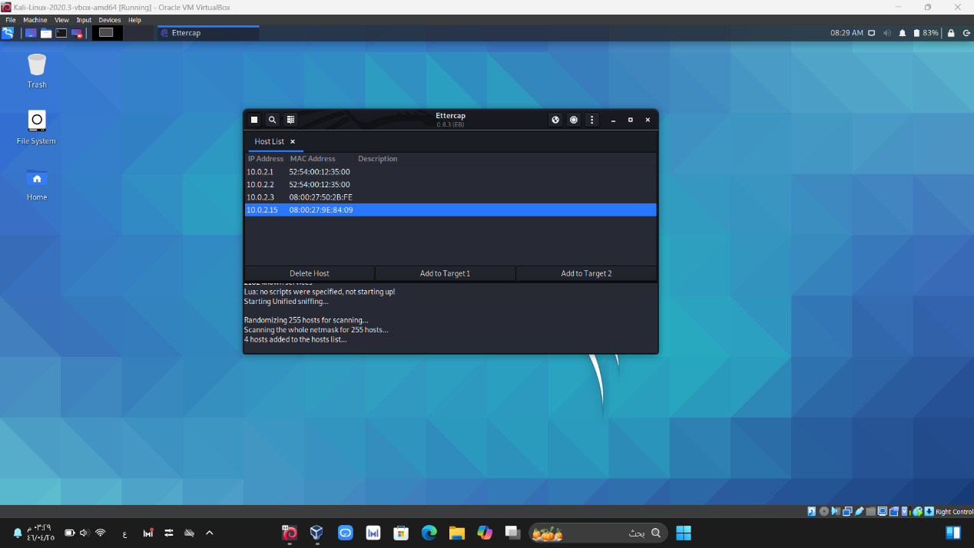

1.8 الشكل

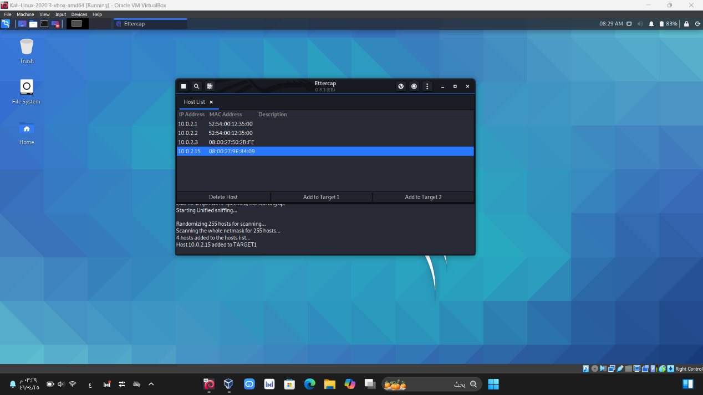

1.9 الشكل

1. نحدد عنوان IP اللي تحتويه البوابة ونقوم بإضافته لـ Target2

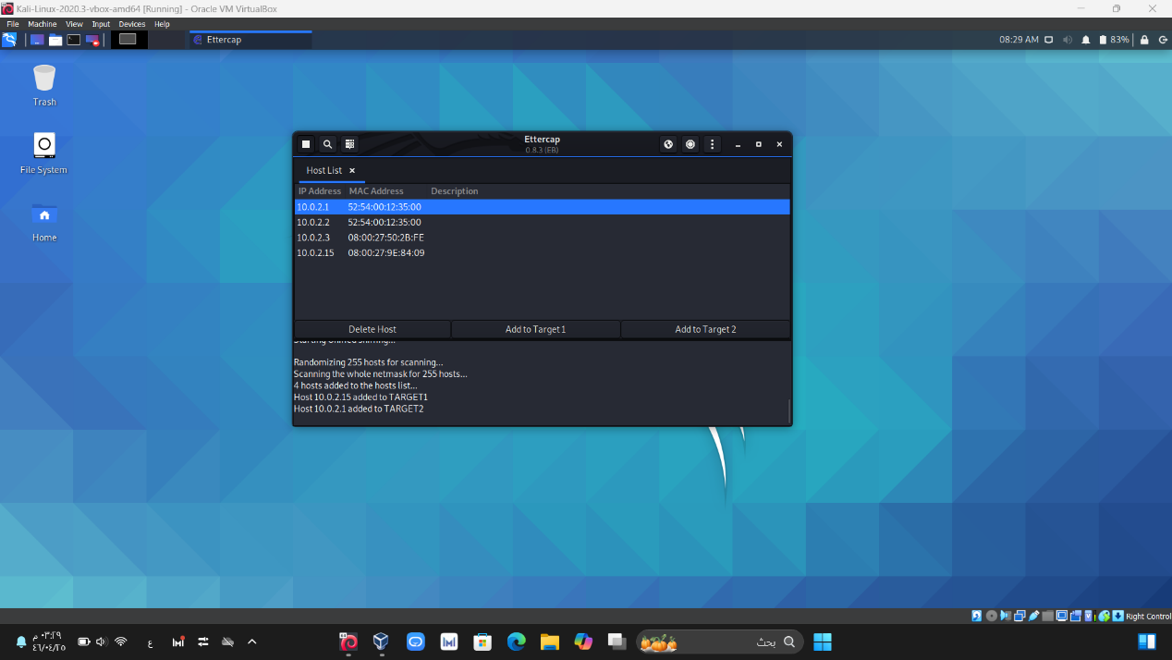

1.10 الشكل

1. نقوم بالضغط على قائمة MITM ثم نختار ARP Poisoning

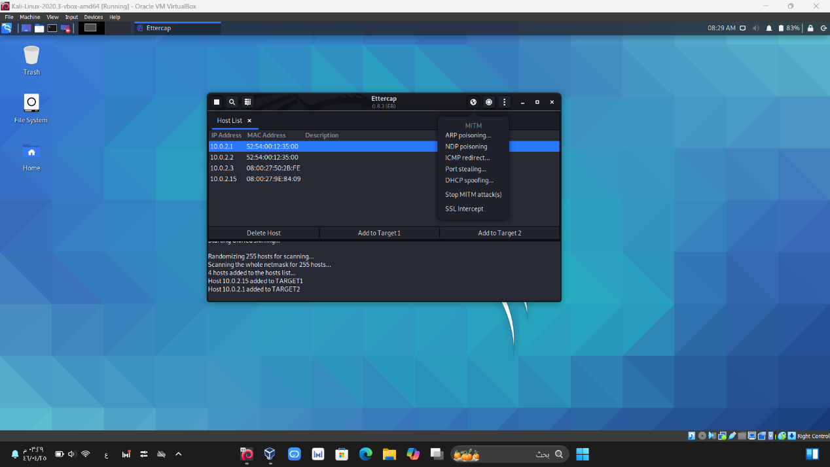

1.11 الشكل

1. نقوم بالضغط على OK

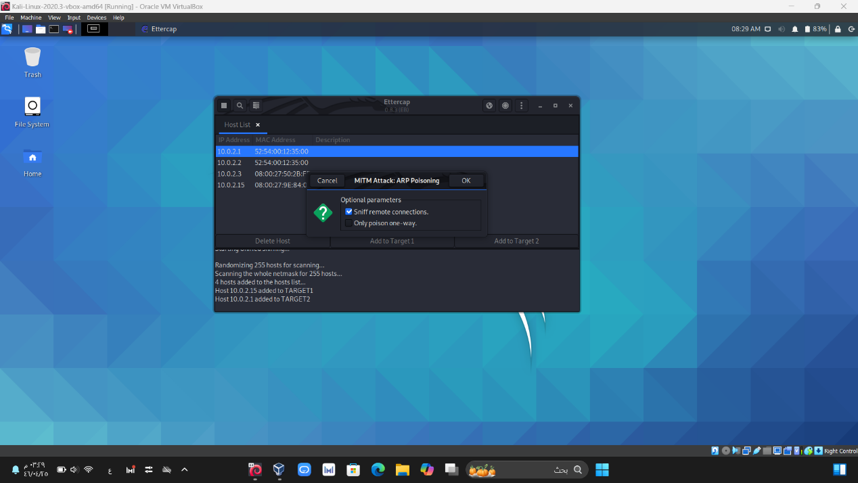

1.12 الشكل

1. الان بدا الهجوم

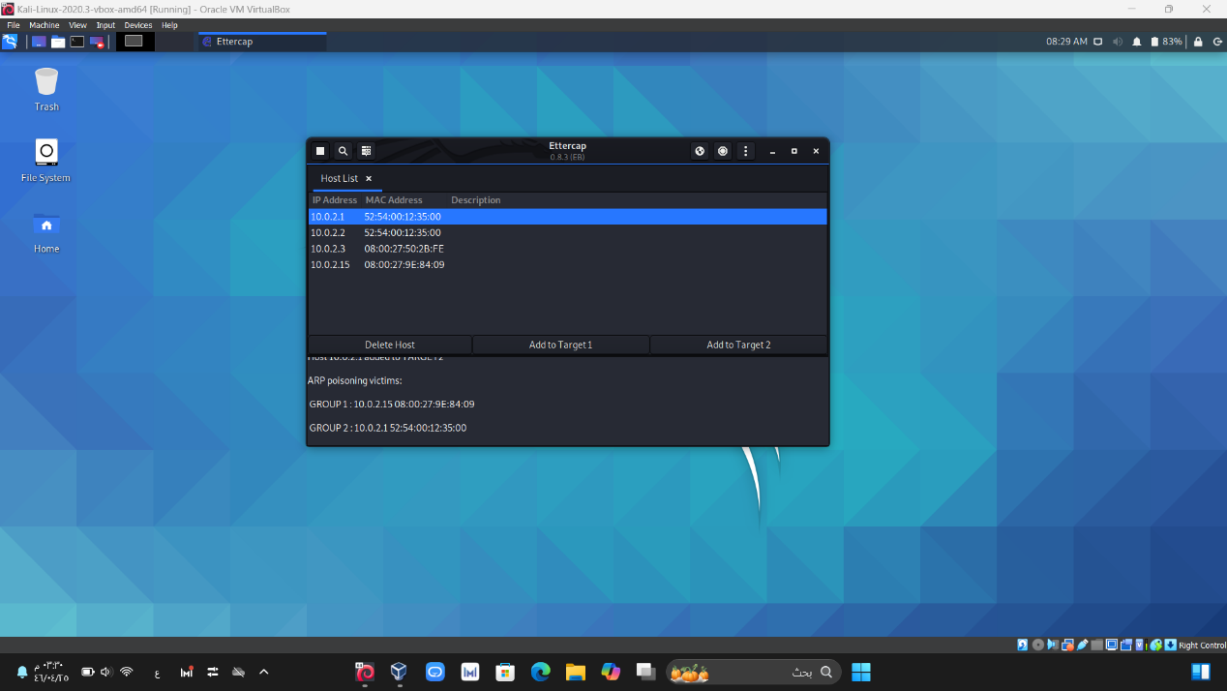

1.13 الشكل

1. عنوان Mac Address للضحية قبل الهجوم

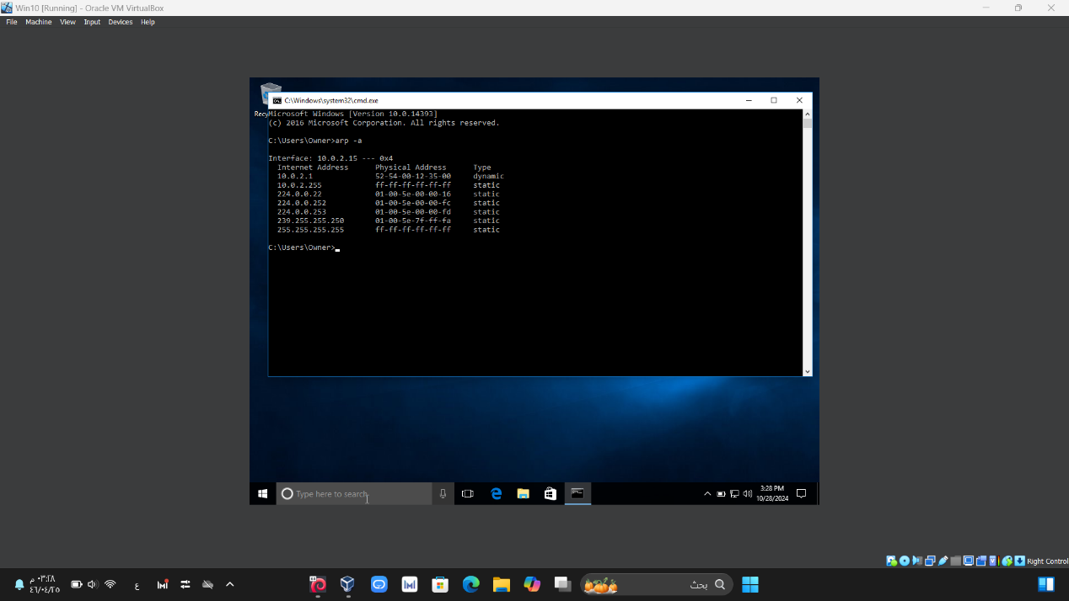

1.14 الشكل

1. والان بعد الهجوم

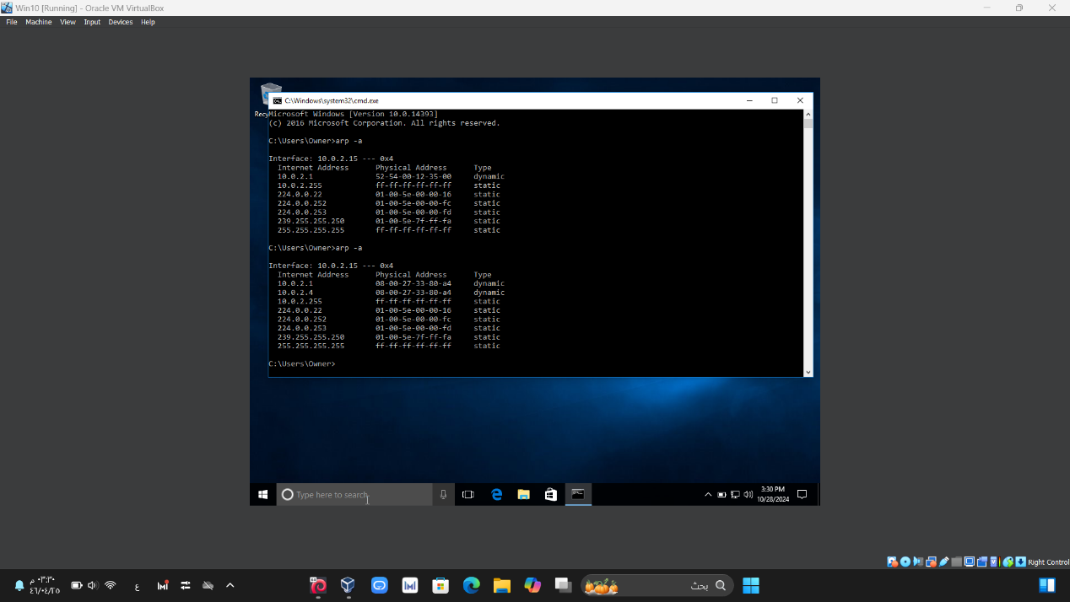

1.15 الشكل

1. والان في النهايه نلاحظ عنوان Mac address للضحية مطابق لعنوانMac Adrress حقنا

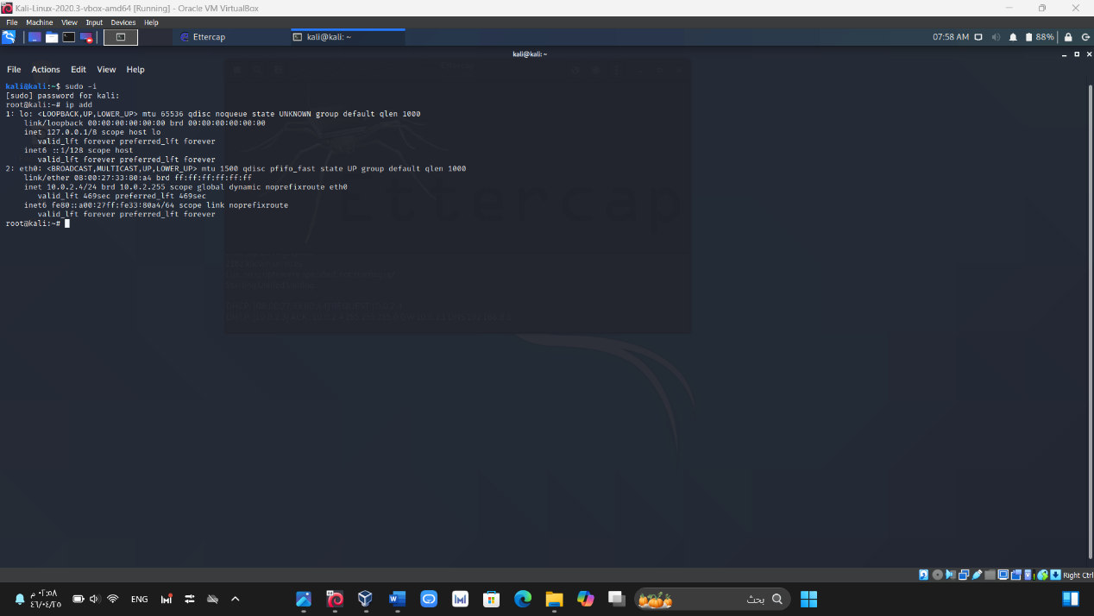

1.16 الشكل

End

الخاتمة

في خضم التقدم التكنولوجي السريع والتوسع الهائل في استخدام الأنظمة الرقمية، أصبحت الحاجة إلى الأمن السيبراني ضرورة ملحّة لا يمكن التغاضي عنها. مشروع الهاكر الأخلاقي يمثل خطوة جوهرية في هذا الاتجاه، حيث يهدف إلى حماية الأنظمة والشبكات من التهديدات المحتملة وتعزيز بيئة رقمية آمنة ومستدامة.

من خلال التدريب، التوعية، والالتزام بالقيم الأخلاقية والقانونية، يساهم المشروع في إعداد جيل من الخبراء المؤهلين لمواجهة التحديات الأمنية والتصدي للمخاطر السيبرانية. كما يُعد المشروع نموذجًا يحتذى به في الجمع بين المهارات التقنية والمسؤولية الأخلاقية لتحقيق مصلحة المجتمع.

في النهاية، يمثل مشروع الهاكر الأخلاقي ليس فقط أداة لحماية البيانات، بل أيضًا منصة لتطوير الابتكار وبناء الثقة في العالم الرقمي. ومع الدعم المستمر والتعاون بين الأفراد والمؤسسات، يمكن تحقيق هدف مشترك يتمثل في عالم رقمي أكثر أمانًا للجميع.